Semesterarbeit
Thema: TYPO3 heute und in Zukunft

Copyright:
Jürg Langhard
Dienstag, 1. Juni 2010

Student:  Jürg Langhard  Im oberen Gern 36  8409 Winterthur  langhard@hsz-t.ch  079 690 75 96 | Dozent:  Matthias Bachmann  mbachman@hsz-t.ch

Inhaltsverzeichnis
Semesterarbeit 1
Editorial 8
Wer ist Jürg Langhard? 8
2003 8
2005 8
2006 8
2008 8
2010 8
Einleitung 9
Semesterarbeit 9
Ausgangslage 9
Aufgabenstellung 9
Abgrenzungen 9
Detailanalyse der Aufgabenstellung 9
TYPO3-Extensions „tt_news“ 9
Reise durch die Zeit von TYPO3 10
Die Entstehung von TYPO3 10
1997 10
Am Anfang war der Test 10
1998 10
Prototyping 10
Kommerzielle Entwicklung 10
Marktsondierung 10
Demonstration mit David Siegel in Frankreich 10
Zusammenschluss mit Saatchi & Saatchi 10
1999 10
Nochmal von vorne 10
Trennung von superfish.com 10
Ein Jahr der Stille 11
2000 11
TYPO3 wird Open Source 11
Wachsende Gemeinschaft 11
2001 11
Interne Optimierungen 11
Artikel in "iX", des Lobes voll 11
2002 11
Snowboarding in Österreich 11
Das erste „echte“ Release 12
PHP-magazin Bericht über TYPO3 12
3.5.0 und der Extension Manager 12
TYPO3 heute 12
FLOW3 und Extbase 12
Design und Architektur 12
PHP-Programmierung heute 13
Objektorientierte Programmierung 13
Geschichtliches 13
Objekte und Klassen 13
Buchempfehlung 13
Design Patterns 14
Domain Driven Design (DDD) 14
Das Domänenmodell 14
Domänenspezifische Sprache 14
Wichtigster Vorteil 14
Schichtenarchitektur 14
Model View Controll (MVC) 15
Problemlösungszyklus 16
Ausgangslage und Verbesserungsvorschläge 16
Pflege von Inhalten (Ausgangslage) 16
Pflege von Inhalt (Verbesserungsvorschlag) 17
Frontend 17
Backend (Admin-Tool) 17
Backend (List-Ansicht) 17
Mögliche andere Varianten 17
Vervielfachte Datensätze 17
Mockups / Wireframes 18
Frontend-Views 18
Post / Latest 18
Post / Archiv 19
Post / RSS 20
Post / Single 21
Frontend-Editing 22
Post / Edit (FE-Editing) 22
Comment/Edit (FE-Editing) 23
Category/Edit (FE-Editing) 23
Positionsbeschreibung 24
Vom Wirksame zur Extension 27
UML 27
Datenbankentwurf 28
Domänenanalyse 28
Arten des Modells 28
Entities (Entitäten) 28
Value (Object) 28
Service 28
Aggregates-Root 28
Anpassung des Datenbankentwurfes für Extbase 29
Entwurf der Tabellen für die neue Extension 29
Vorgehensweise der Umsetzung 30
Test-dringen Development 30
FLOW3, Extbase und Fluid 31
Grundlagen 31
Was ist Extbase? 31
Für was wird Fluid verwendet? 31
Installation 31
Nötige Extension installieren 31
Installation erfolgreich 32
TYPO3-Seite vorbereiten 32
TypoScript Page-Objekt erstellen 32
Neue Seite innerhalb von TYPO3 erstellen 32
Neue Extension erstellen 33
Verzeichnisse und Basis-Dateien 33
File: ext_emconf.php 33
File: ext_localconf.php 33
Namenskonventionen 33
Weshalb 'kiddog_news'? 34
Registrieren der Extension innerhalb von TYPO3 34
FE-Plugin 34
Backend-Modul 34
Extension installieren 35
Konfiguration der Datenbanktabellen 36
Domain-Models 36
Post 36
Comment 36
Category 36
File 37
Link 37
Tag 37
Datenbankstruktur 37
File: ext_tables.sql 37
TCA-Anpassen 40
Auswahl (TYPE: „select“) 40
tca.php 40
Datenbank 41
TYPO3-Core-API 41
File-Upload (TYPE: „group“, „file“ 41
tca.php 41
Text-Eingabefeld mit RTE 42
tca.php 42
Controller 43
Controller in Extbase 43
Vererbungsdiagramm der Controller-Klassen 43
Beispiel-Controller 44
Übergabe von Paramter(n) an einen Controller 44
Beispiel: showSingleAction() 45
Verwendete Controller 45
PostController 45
CommentController 45
FileController 45
CategoryController 45
LinkController 45
View 46
Beispiel View (showlatest.html) 46
Validierung von Eingaben 47
Beispiel: Attribut „Title“ des Domain-Mode Post 47
Validierung = false 47
Validationsmöglichkeiten in Extbase 47
Alphanumerik 48
EmailAddress 48
NotEmpty 48
NumberRange 48
RegularExpression 48
StringLength 48
Domain/Repository 49
Funktionalität 49
Auslesen von Objekten 49
Manipulieren von Objekten 50
Beispiele 50
Erweitern der Repository-Klasse 50
Verwendetet Repositories 50
Schlusswort 51
Weiterführende Informationen 51
Ziel 51
Anhang I: Herkömmliche Extension 52
Erstellung mittels Kickstarter 52
General Info 52
Auszug aus ext_emconf.php 52
Setup languages 53
New Database Tables und Extend existing Tables 53
Frontend- Backend Plugins 54
Frontend-Plugin 54
Backend-Modul 54
Static TypoScript code / Tsconfig 54
Fertigstellen und laden der Erweiterung 54
Erweiterung wurde erfolgreich installiert 54
Anhang II: Ajax im Backend 55
Filesystem 55
Javascript Framework 55
Einbinden von ExtJSmit Fluid 55
Ajax-Methode registrieren 56
Aufruf-Beispiel 56
Anhang III: TypoScript-Parameter 57
Konfigurationen mittels TypoScript 57
Anhang IV: Mini-Cheat-Sheet Fluid 58
Wichtige Funktionen 58
Texte kürzen (f:format.crop) 58
Bild rendern (f:image) 58
Verlinkungen 58
Action 58
Files 58
E-Mail 58
Externe URL 58
Formulare 58
Select (Array) 58
Fehlermeldungen 59
RuntimeException 59
Duplicate variable declarations 59
Tx_Fluid_Core_Parser_Exception 59
Cannot cast object of type "DateTime" to string. 59
Required argument "src" was not supplied. 59
Quellenverzeichnis 60
Bücher 60
Webdatenbank-Applikationen mit PHP und MySQL‎ 60
TYPO3 4.0: Das Handbuch für Entwickler 60
Certified TYPO3 Integrator 60
TYPO3-Extensions 60
PHP objektorientiert 60
PHP Design Patterns 60
UML 2 glasklar 60
Entwurfsmuster von Kopf bis Fuss 60
Zeitschriften 61
t3n .open .web .business 61
Nr. 18: Kategorien „Content Management“ 61
Vortrags- und MicroDokumentationen 61
Get into the FLOW with Extbase 61
MVC for TYPO3 4.3 with extbase 61
Workshop Extension-Entwicklung mit Extbase und Fluid 61
Fluid - The Zen of Templating 61
Online 61
TYPO3-Core-API 61

Editorial

Wer ist Jürg Langhard?
Gerne möchte ich an dieser Stelle ein paar Worte über meine Person und meine Arbeit mit TYPO3 verlieren, damit Sie die Möglichkeit haben mich ein wenig besser kennen zu lernen.

2003
Das erste Mal als ich mit TYPO3 in Kontakt kam war irgendwann im Jahr 2003. Zu diesem Zeitpunkt war ich Handball-Profi, spielte erfolgreich in der höchsten Liga der Schweiz bei den Vereinen Pfadi-Winterthur, St. Otmar St.Gallen und Yellow Winterthur, und widmete mich in meiner Freizeit der Erstellung von statischen Internetseiten mit HTML und CSS.
Schon sehr bald kam dann aber der Wunsch, Inhalte über ein CM-System ändern zu können. Obwohl ich zu diesem Zeitpunkt noch nicht einmal wusste, was ein CMS ist, suchte ich nach Möglichkeiten mein Wunsch umsetzen zu können. Nach ein paar unbefriedigenden Versuche von lokalen sowie von kleinen CM-Systemen landete ich am Ende bei TYPO3.

2005
Im Sommer 2005, entschied ich mich dann den Profisport an den Nagel zu hängen, und lies mich als Webpublisher beim regional TV-Sender TeleZüri anstellen. In diesem Umfeld durfte ich viele Erfahrungen sammeln, unter anderem, wie das Open Source CMS TYPO3 im professionellen und kommerziellen Umfeld zum Einsatz kommen kann.

2006
Nach einem Jahr wollte ich mehr wissen über Informatik im Allgemeinen und speziell über alles, was mit Internet zu tun hat. Nach einer längeren Suche nach einer passenden Schule entschloss ich mich an der Hochschule für Technik in Zürich, der HSZ-T, das Studium „Bachelor of Science Informatik“ berufsbegleitend zu absolvieren.

2008
Im Frühling 2008 bekam ich dann die Chance bei der Firma Digicom digitale Medien AG in Effretikon den Bereich „Webdevelopment“ zu leiten.

2010
Seit dem 22.04.2010 bin ich Inhaber und Geschäftsführer von
GreenBanana GmbH.
GreenBanana GmbH
Im oberen Gern 36
8409 Winterthur

GreenBanana GmbH erbringt diverse Dienstleistungen im Internetbereich, insbesondere Konzeption, Entwicklung, Wartung und Gestaltung von Internetauftritten und internetbasierten Applikationen auf Basis von TYPO3.

Einleitung

Semesterarbeit

Ausgangslage
Das ich mich für das Thema TYPO3 sowie der zukunftssicheren Programmierung mit TYPO3 entschieden habe hat verschiedene Gründe. Zum einen wollte ich mich vertieft mit den neuen Programmiertechniken auseinandersetzen, welche das neue PHP-Framework FLOW3 (voraussichtlicher Release Sommer 2011) mit sich bringt, zum anderen möchte ich der TYPO3-Community als Dankeschön für die tolle Arbeit, die jeden Tag geleistet wird, etwas zurück geben in dem ich die Semesterarbeit nach Abschluss zur freien Verfügung auf meiner Firmen-Homepage zum Download anbieten werde.

Aufgabenstellung
Ziel dieser Arbeit ist die Programmierung eines Prototypen einer TYPO3-Erweiterung, welcher im Funktionsumfang der populären News-Extension tt_news ähnlich wird. Sie soll als Beispiel dienen um einen grossen Teil der Neuerungen, welche das neue TYPO3 mit sich bringt aufzuzeigen.
Das Hauptaugenmerk liegt jedoch ganz klar bei der Dokumentation der zukunftssicheren Programmierung, der Beschreibung der neuen Technologien sowie einer ausführlichen Anleitung zum Umgang von Extbase und Fluid.

Abgrenzungen
Diese Dokumentation hat nicht den Anspruch ein Nachschlagewerk für FLOW3, Exbase oder Fluid zu sein. Der Leser sollte mit dem Vorwissen von klassischer TYPO3-Extension-Entwicklung jedoch in der Lage sein, die neuen Programmierkonzepte und Funktionalitäten zu verstehen und anwenden zu können.

Detailanalyse der Aufgabenstellung
Da das Hauptaugenmerk auf der Dokumentation und der Erläuterung liegt, musste eine geeignete Erweiterung gesucht werden, an welcher die neuen Technologien gezeigt werden können. Ich entschloss mich, „tt_news“ zu nehmen.

TYPO3-Extensions „tt_news“
Seid der TYPO3-Version 3.5, welche im Jahr 2002 veröffentlicht wurde, ist der Extension-Manager zu einem zentralen Teil von TYPO3 geworden. Damit lässt sich das Basis-System mit individuellen Funktionalitäten erweitern, um so den Bedürfnissen der Gesellschaft gerecht werden zu können.
Mittlerweile gibt es auf der Website: www.typo3.org/extensions über 4'300 Erweiterungen, die von der Community programmiert wurden und unter der GPL-Lizenz frei genutzt und erweitert werden dürfen.
Eine der Bekanntestens ist sicherlich die News-Extension mit dem Extensions-Key „tt_news“. Sie wurde bis heute (11.04.2010) 293'973-mal aus dem Extension-Repository geladen. Mit ihr lassen sich News-Einträge verwalten und die Darstellung im Frontend steuern.
Trotz ihrer Popularität ist der verwendete Programmierstiel veraltet und wird ab der TYPO3-Version 5.0 nicht mehr unterstützt.

Reise durch die Zeit von TYPO3

Die Entstehung von TYPO3

1997
Noch bevor „Content Management“ zu einem Begriff wurde, begann Kasper Skårhøj mit der Entwicklung von TYPO3.
Die heutzutage fast unübersichtliche Anzahl an Content Management Systemen entstand aus dem Bedürfnis die steigende Komplexität des Internets in den Griff zu bekommen. Die Trennung von Design und Content wurde unvermeidlich.

Am Anfang war der Test
Als Erstes wurden die Grundanforderungen für ein CMS herausgearbeitet. Der Kundenwunsch war ein Werkzeug, mit dem Texte auf einer Website selbständig und ohne HTML-Kenntnis verwaltet werden können.

1998

Prototyping
Frühling 1998: Drei Prototypen wurden programmiert, jeder etwas ausgereifter als sein Vorgänger. Dabei wurden wertvolle Erkenntnisse gewonnen, die in das finale Konzept einflossen.

Kommerzielle Entwicklung
Sommer 1998: Zur kommerziellen Entwicklung wurde TYPO3 der Webagentur Superfish.com anvertraut und strategische Ziele für die Zukunft definiert.

Marktsondierung
August 1998: Bei einem Besuch der Seybold Konferenz, bei der es unter anderem zu einem Treffen mit dem legendären Internet-Guru David Siegel kam, wurden Marktchancen ausgelotet.

Demonstration mit David Siegel in Frankreich
Oktober 1998: Nach Monaten intensiver Entwicklung wurde TYPO3 auf einem Workshop David Siegels auf der IFRA-Ausstellung in Lyon (Frankreich) als Unternehmenslösung für Content Management vorgestellt.

Zusammenschluss mit Saatchi & Saatchi
November 1998: Die Perspektiven erweiterten sich, Superfish.com ging mit der dänischen Dependance von Saatchi & Saatchi zusammen und brachte das Web-Business mit in die Ehe ein.

1999

Nochmal von vorne
Januar 1999: Basierend auf den Erfahrungen von Kunden wie Kilroy Travels, GreenSquare und einem dänischen Pionier für Stadtportale wurden die technischen Grundlagen von TYPO3 neu definiert und ein neuer, beständiger Kern von Grund auf entwickelt. Dieser ist seitdem die flexible und mächtige Grundlage für das heutige System.

Trennung von superfish.com
Sommer 1999: Nachdem Kasper Skårhøj erkannte, dass superfish.com sich anderweitig orientieren würde als in Richtung Content Management, kam es zu einem Deal mit Superfish.com. Er verliess die Firma, was ihm alle Rechte einbrachte, TYPO3 in Eigenregie weiter zu entwickeln. Ein wichtiger Punkt wurde ihm damals klar: Dass es schwierig ist, die eigenen hohen Qualitätsstandards mit der kommerziellen Software-Entwicklung zu vereinbaren. Denn, um mit der Entwicklung Schritt halten zu können, wäre man gezwungen, unausgereifte Versionen auf den Markt zu werfen, was den Quellcode sukzessive zu Stück- und Flickwerk degradieren täte. Aber genau dieses sollte mit TYPO3 nicht passieren.

Ein Jahr der Stille
August 1999: Kasper stürzte sich allein in das Projekt, um das zu beenden, was er begonnen hatte. Er veranschlagte dazu 6 Monate.

2000
Es wurden doppelt so viele. Eine Woche vor seiner Heirat mit Rie veröffentlichte er die erste Beta Version im August 2000.

TYPO3 wird Open Source
Aus der Stille der Entwicklerstube gelangte TYPO3 in die nächste Phase, direkt in die Crashtests der Open Source Welt.

Wachsende Gemeinschaft
Dezember 2000: Nach einigen Monaten in der Öffentlichkeit hatte TYPO3 eine Reihe von Qualitätstests bestanden und eine ständig wachsende Gemeinschaft hinter sich geschart. Zusätzlich befeuert wurde die Entwicklung durch neue Ideen und die Nachfragen der User nach neuen Funktionalitäten.

2001

Interne Optimierungen
Sommer 2001: Grosse Aufräum- und Optimierungsarbeiten am Code. Das Ergebnis dieser Selbstevaluierung war, dass die Codebasis von TYPO3 durch das wohldurchdachte Erweiterungskonzept mit den Extension noch robuster wurde.

Artikel in "iX", des Lobes voll
September 2001: Nachdem TYPO3 seine Überlebensfähigkeit bewiesen hatte, fand es seinen Weg in die allgemeine Wahrnehmung als ein ernstzunehmendes PHP-basiertes CMS. Dies bestätigte ein Artikel des deutschen IT-Magazins „iX“, das TYPO3 in einem Atemzug mit einem anderen bekannten Oss-CMS nannte: Zope. TYPO3 fand darin allgemeine Würdigung (bis auf ein paar Kommentare bezgl. Unzulänglichkeiten, die nun der Vergangenheit angehören).

2002

Snowboarding in Österreich
Winter 2002: Was als verrückte Idee ihren Anfang genommen hatte, endete als Seminar im österreichischen Schnee mit 25 Teilnehmern. Es war das erste Mal, dass die Entwickler persönlich einander begegneten. Das Resultat: Synergie hoch drei - eine Woche später kehrten alle voller Zuversicht nach Hause zurück.

Das erste „echte“ Release
24. Mai 2002: Bis zu diesem Tag war TYPO3 im „Beta-Test“ (obwohl es auch für die Produktion eingesetzt wurde). Mit TYPO3 Version 3.0 war ein Meilenstein erreicht.

PHP-magazin Bericht über TYPO3
29. Mai 2002: Nur wenige Tage nach der Final Release brachte das deutsche PHP-Magazin einen Bericht über PHP-basierte CM-Systeme. 40 Systeme wurden miteinander verglichen, wobei TYPO3 detailliert besprochen und mit 4 weiteren kommerziellen Systemen verglichen wurde - als einziges CMS unter der GPL stand TYPO3 in einer Reihe mit den kommerziellen Systemen im Test!

3.5.0 und der Extension Manager
Kurz nach der 3.0 Version konzipierte Kasper den Extension Manager. Er wurde im Herbst 2002 getestet, verbessert und entwickelte sich gewissermassen zu einer Art Bank für die Zukunft von TYPO3.
Zusammen mit dem Relaunch von typo3.com und typo3.org wurde Mitte November auch Version 3.5.0 zusammen mit einer neuen Corporate Identity veröffentlicht.
TYPO3 war geboren!

TYPO3 heute

FLOW3 und Extbase
Im Vergleich zur Vergangenheit werden heute zunehmend komplexere Geschäftsapplikationen innerhalb von TYPO3 realisiert. Um diesem Anspruch gerecht zu werden, wurde vom Entwicklerteam der TYPO3-Version 5.0 schon recht früh festgelegt, dass diese und zukünftige Versionen auf einem komplett neuen Gerüst aufsetzen sollen.
Dieses neue Gerüst wurde auf den Name FLOW3 getauft und ist ein Enterprise Application Framework, welches auch für beliebig andere – von TYPO3 unabhängige – Anwendungen verwendet werden kann.
Während den Transition Days im Oktober 2008 wurde das sogenannte Berliner Manifest aufgestellt, welches besagt dass TYPO3 v4 und TYPO3 v5 eine gewisse Zeit parallel weiter entwickelt werden. Dies bedeutet zum einen, dass viel verwendetet Erweiterungen von v4 nach v5, aber auch Neuerungen von v5 nach v4 portiert werden.

Design und Architektur
Die Anforderungen an die heutigen Softwareprojekte sind über die Jahre kontinuierlich gestiegen. Damit die Entwickler in diesen komplexen Aufgaben nicht den Überblick verlieren, haben sich in der Vergangenheit einige hilfreiche Programmier-Konzepte herauskristallisiert.
Mit dem Domain-Driven Design und der Model-View-Controll Architektur helfen gleich zwei solche Konzepte - in Extbase und FLOW3 - auch komplexen Anforderungen gerecht zu werden.

PHP-Programmierung heute

Objektorientierte Programmierung

Geschichtliches
Das Konzept der objektorientierten Programmierung wurde bereits in den 1960er Jahren entwickelt und gehört seit Anfang der 1990er Jahre zu einem der Grundkonzepte der Softwareentwicklung.
Während viele höhere Programmiersprachen, wie C++ und Java, das Konzept bereits frühzeitig vollständig implementierten, wurde das Thema in PHP lange Zeit eher vernachlässigt. Ein umfassendes Modell zum objektorientierten Programmieren steht erst seit der PHP-Version 5, welche im Jahr 2004 erschien, zur Verfügung.
Ziele der Objektorientierung sind die klareren Strukturierungsmöglichkeiten und die einfachere Wiederverwendbarkeit von Programmquelltexten, und somit eine Reduzierung des Entwicklungsaufwandes und höherer Persistenz.

Objekte und Klassen
Die grundlegende Idee hinter der Objektorientierung ist es, gleichartige Daten in einem sogenannten Objekt zusammenzufassen. Solche Objekte sind nach aussen hin gekapselt, sodass auf die Daten in dem Objekt nur über definierte Schnittstellen zugegriffen werden kann.
Um gleichartige Objekte besser verwalten zu können, werden sogenannte Klassen als Vorlage für solche Objekte verwendet. Ein Objekt, welches aus solch einer Klasse erstellt wird, heisst dann Instanz dieser Klasse. Jedes Objekt hat bestimmte Eigenschaften, die in der Fachsprache Attribute genannt werden. Ausserdem können mit einem Objekt Aktionen durchgeführt werden, die sogenannten Methoden.
Eines der klassischen Beispiele wäre eine Klasse mit dem Namen Auto. Ein Auto zeichnet sich durch diverse Eigenschaften aus, wie zum Beispiel der Marke, Farbe, Alter, Kilometerstand, Tankfüllung und vielem mehr. Gleichzeitig können Aktionen mit dem Auto durchgeführt werden: Wir können damit fahren, es auftanken, umlackieren, und so weiter. Die Klasse „Auto“ ist jedoch nur eine abstrakte Vorlage für bestimmte Objekte. Eine Instanz der Klasse „Auto“ könnte also ein ganz bestimmtes Auto sein, also zum Beispiel ein weisser VW-Golf, Baujahr 1999, mit einem Kilometerstand von 150.000 Kilometern und einem Tankfüllstand von 15 Litern.

Buchempfehlung

Eine detaillierte Einführung in die objektorientierte Programmierung mit PHP würde leider den Rahmen dieser Semesterarbeit sprengen.
Für weitergehende Informationen rund um OOP möchte ich an dieser Stelle das deutsche Buch „PHP OBJEKTORIENTIERT – Konzepte, Techniken, Code“ von Peter Lavin empfehlen. Es ist eine kompakte Einführung in die objektorientierte Programmierung mit PHP und es werden auf einfache und kompakte Art Themen behandelt wie Klassen, Konstruktoren und Destruktoren, Vererbung und Polymorphie.
ISBN-13: 978-3-446-40762-2

Design Patterns
Die wirkliche Herausforderung bei komplexen Softwareprojekten liegt nicht in der technischen Realisierung, sondern in der genauen Umsetzung der Geschäftsprozesse und der Anforderungen der (Fach-)Nutzer.

Domain Driven Design (DDD)
Domain-driven-Design stellt konsequent die Domäne, das heisst die geschäftlichen und fachlichen Aufgabenstellungen beim Kunden, ins Zentrum des Projekts. Entscheidend dabei ist, dass das Entwicklungsteam die Domäne umfassend versteht und mit den Anwendern, statt im IT-Jargon, geschäfts- und fachorientiert kommuniziert. Basis von Domain-driven-Design ist daher eine gemeinsame, domänenspezifische Sprache und ein Domänenmodell.

Das Domänenmodell
Das Domänenmodell beschreibt mit objektorientierten Konzepten Elemente, Struktur und Prozesse der Domäne. Es bildet die relevanten Geschäfts- und Fachzusammenhänge aufgabenbezogen nach und ist der – wiederverwendbare – Kern der neuen Lösung. Das Domänenmodell wird iterativ aufgebaut, das heisst in mehreren Entwicklungszyklen zunehmend verfeinert und erweitert. So reflektiert das Modell die geschäftlichen und fachlichen Prozesse immer besser und vollständiger.

Domänenspezifische Sprache
Eine domänenspezifische Sprache ist eine formale Sprache zur Beschreibung eines geschäftlichen oder fachlichen Aufgabenfelds. Sie ist unabhängig von Programmiersprachen und wird verwendet, um die Anforderungen und die geplanten Softwarefunktionen in den Begriffen der Nutzer zu formulieren. Damit ermöglicht sie einen intensiven und effizienten Austausch zwischen Domänenexperten, Anwendern und Entwicklern.

Wichtigster Vorteil
Der wichtigste Vorteil von Domain-driven-Design liegt in der anforderungsorientierten Darstellung der Geschäfts- und Fachlogik (Domänenmodell) in einer nutzerorientierten Common Language (domänenspezifische Sprache). Das Ergebnis sind schnellere Analyse-, Design- und Entwicklungsprozesse und vor allem bedarfsgerechtere Softwarelösungen. Diese Lösungen bilden die Domäne des Kunden adäquat ab, sind änderungsfreundlich und lassen sich gut weiterentwickeln.

Schichtenarchitektur
Beim Domain-Driven Design wird die Verwendung einer Schichtenarchitektur vorausgesetzt. Es werden folgende Schichten unterschieden:
- Benutzerschnittstelle
Die Benutzerschnittstelle ist die Schnittstelle zwischen Benutzer und Anwendung und ist sowohl für die Darstellung am Bildschirm wie auch für die Interaktionen (Eingaben: Maus, Tastatur) verantwortlich.
- Anwendung
Diese Schicht enthält keine Geschäftslogik. Sie koordiniert lediglich die Eingaben der und die Rückgabe zur Benutzerschicht.
- Domäne
Das Domänenmodell ist das Herz der Anwendung. Es bildet eine Domäne der realen Welt ab und enthält die gesamte Geschäftslogik.
- Infrastruktur
Die letzte Schicht ist für die technische Infrastruktur der Anwendung verantwortlich und beinhaltet zum Beispiel die Speicherung von Objekten in einer Datenbank.
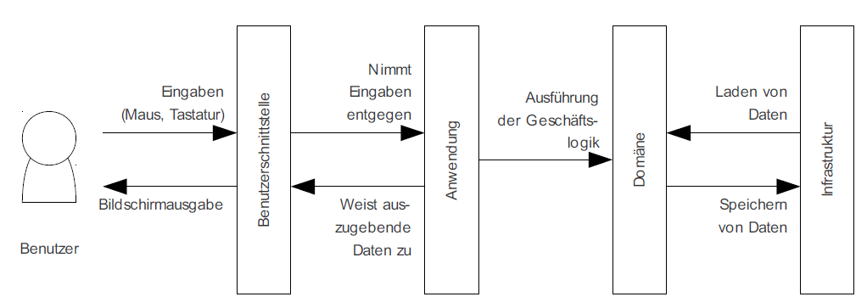

Model View Controll (MVC)
MVC mit den drei Segmenten Model, View, Controller ist ein bewährtes Design-Pattern für die Mensch-Maschine-Interaktion.
Unabhängig von Programmiersprachen, ist MVC ein De-facto-Standard für die abstrakte Beschreibung und den Grobentwurf komplexer Softwaresysteme. Die Funktionsbereiche der drei Segmente sind:
- Model (Modell):
Datenmodell – enthält die darzustellenden Daten und gegebenefalls die Geschäftslogik
- View (Präsentation):
Präsentationssegment – stellt die Daten des Modells dar und nimmt Nutzeraktionen entgegen
- Controller (Steuerung):
Programmsteuerung – verwaltet die Views, empfängt von ihnen Nutzeraktionen, wertet diese aus und beantwortet sie
Aufbauend auf dieser Architektur lassen sich wiederverwendbare Komponenten mit je abgegrenzter Funktionalität entwickeln. Dabei kann und sollte die Dreiteilung nicht in jedem Fall strikt eingehalten werden. So kann es sinnvoll sein, die Validierung der Nutzereingaben im View, im Controller oder auch im Model vorzunehmen. GUI-Steuerelemente wiederum, wie Auswahllisten oder Filter, können Merkmale der Präsentation und des Controllers in sich vereinen.
Wichtigster Vorteil von MVC ist, dass das Pattern ein flexibles Programmdesign mit wiederverwendbaren Komponenten ermöglicht. Auf MVC-Basis lassen sich daher wartungs-, änderungs- und erweiterungsfreundliche Lösungen für komplexe Aufgabenstellungen realisieren.
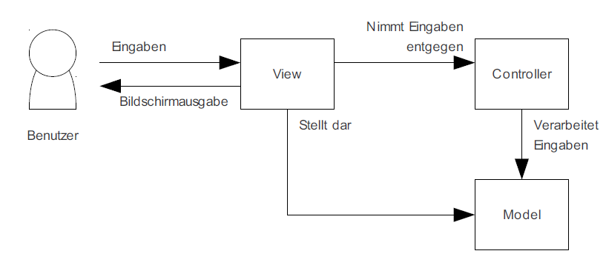

Problemlösungszyklus

Ausgangslage und Verbesserungsvorschläge
Wie im Vorwort erläutert, stellt die Extension „tt_news“ die Grundlage für den praktischen Teil dieser Arbeit dar. Es handelt sich dabei um eine Erweiterung von TYPO3, mit der es den Redakteuren ermöglicht wird, Inhalte sowohl zeitlich wie auch kategorisch zu erfassen, verwalten und anzeigen zu lassen.
Da ich diese Erweiterung bereits mehrfach in Projekten eingesetzt habe, wusste ich wo die Schwachstellen in der Usability sind, und versuchte diese anhand genauer Mockups zu beheben.
Da die Aufgabenstellung so ist, dass die Funktionalität der Extension nicht erweitert, sondern lediglich nachgebildet werden soll lag die Herausforderung hauptsächlich darin, die Funktionalität der komplexen Erweiterung mit zukunftssicheren Methoden (MVC und DDD) sowie einer massiven Verbesserung der Usability zu programmieren.

Pflege von Inhalten (Ausgangslage)
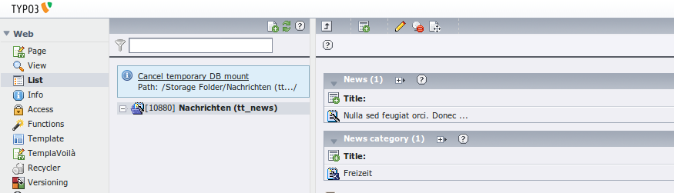
Die Verbesserung der Usability soll damit gewährleistet werden, dass die Redakteure mehrere Möglichkeit haben News und Kategorien zu erfassen, editieren oder zu löschen und zum anderen sollen die Inhalte intuitiv im System gefunden werden.
In tt_news Version < 3.0 gab es keine Backend-Administration im eigentlichen Sinne die dem Redakteur eine übersichtliche Ansicht aller News-Datensätze zur Verfügung stellte. Die Datensätze wurden lediglich in einen dafür gekennzeichneten System-Ordner (ein sogenannter Sysfolder - im Screenshot mit der ID 10880 zu sehen) abgelegt und mussten über die TYPO3 Listen-Ansicht (List) bearbeitet werden.
Die List-Ansicht ist grob gesehen eine optisch aufbereitete Ansicht der Datenbank. Eine Art phpMyAdmin-Ansicht, welche für Redakteure verständlich gemacht wurde.
Über diese Ansicht lassen sich mit den nötigen Rechte alle Datensätze innerhalb von TYPO3 einsehen und bearbeiten, egal ob Inhaltselemente, Konfigurationen oder Seiten. Obwohl sie von erfahrene TYPO3-User sehr oft und gern verwendet wird, ist sie vor allem für Personen welche nicht täglich mit TYPO3 arbeiten meist zu abstrakt.
Ein weiterer Punkt ist der, dass eine Stärke der News-Erweiterung da liegt, dass die zentral erfassten News an verschiedenen Orten auf der Homepage ausgegeben werden können. So werden aktuelle Inhalte nach einer bestimmten Zeit nicht mehr auf der Seite „Latest“ (für die neusten Nachrichten) sondern nur noch unter „List“ (News-Liste) erscheinen. Dasselbe gilt für die automatisch Verschiebung von „List“ (News-Liste) in „Archiv“.
Diese automatischen Verschiebungen von Inhalten ist für Redakteure oftmals unverständlich, da sie nur im Frontend geschehen, die Datensätze im Backend aber immer noch im selben News-System-Folder liegen.

Pflege von Inhalt (Verbesserungsvorschlag)
Die Redakteure sollen individuell entscheiden können, ob sie die News-Einträge im Frontend, im Backend über ein übersichtliches Admin-Tool oder wie bisher in der List-Ansicht verwalten möchten.

Frontend
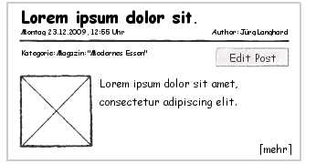
Sobald sich ein Frontend-User am System angemeldet hat und einer Benutzergruppe angehört (welche die Berechtigung besitzt News-Einträge zu bearbeiten), soll in allen Ansichten ein Button erscheinen, welcher das Editieren des Eintrages ermöglicht.

Backend (Admin-Tool)
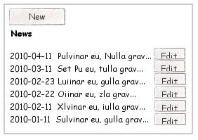
Im Backend soll es einen eigenen Menü-Punk geben, über welchen alle News-Einträge, Kategorien und Kommentare hierarchisch dargestellt und editiert (erstellen, ändern, löschen) werden können.

Backend (List-Ansicht)
Weiterhin soll die Listen-Ansicht zur Verfügung stehen. Die Datensätze sollen aber neu so aufbereitet werden, dass Relationen mittels AJAX Anweisungen auf einen Blick ersichtlich sind.
So soll beim Bearbeiten eines News-Eintrages nicht nur die Felder des New-Datensatzes angezeigt werden, sondern auch gleich alle relationalen Datensätze wie Kategorien, Kommentare sowie angehängte Bilder und Files.

Mögliche andere Varianten

Vervielfachte Datensätze
Lange habe nachgedacht, ob ich anstelle von einem zentralen System-Ordner, welche alle News-Datensätze enthält dezentral arbeiten soll. So, dass jeder Seite, welche eine News im Frontend anzeigt, auch denjenigen News-Datensatz beinhaltet.

Vorteil
Für den Redakteur hätte das den Vorteil, dass die News im Backend an derselben Stelle gefunden würden, wie sie auch im Frontend angezeigt werden.

Nachteil
Durch dieses Verfahren wäre eine massive Mehrbelastung auf dem Webserver entstanden. Datensätze hätten automatisch gelöscht und verschoben, sowie mehrfach redundant in der Datenbank abgespeichert werden müssen.
Ein weiterer Nachteil wäre dabei für versierte News-Redakteure entstanden, die gerne in der Listen-Ansicht arbeiten. Dadurch, dass die News-Einträge nicht mehr zentral in einem System-Ordner abgelegt würden, wäre es fast unmöglich die Übersicht zu behalten.

Mockups / Wireframes
Nach der genauen Analyser der Ausgangslage und den erweiterten Anforderungen hat es sich bewährt, mit Mockups/Wireframes zu arbeiten.
Die nachfolgenden Mockups zeigen die möglichen Abläufe und Berechtigungen des News-Systems im Frontend und dem Frontend-Editing. Layout-Darstellungen sind nicht Gegenstand von Mockups und sind somit mit Vorsicht zu geniessen.

Frontend-Views
Das News-Plugin soll mehrere Frontend-Ansichten haben. Diese werden je nach übergebenem GET-Parameter angezeigt. Die Eigenschaften/Funktionalitäten werden nachfolgend erläutert und dienen später als Ausgangslage für die Definition des Klassen- und Domain-Modell.

Post / Latest

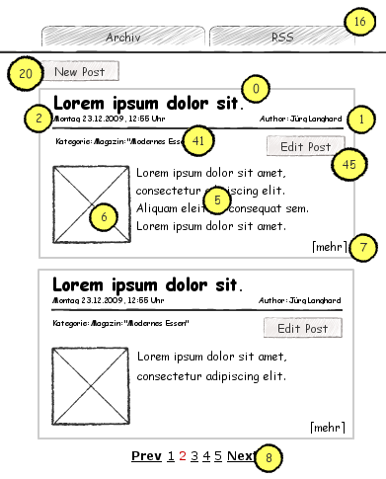
Generell
Die Latest-Ansicht bietet die Möglichkeit eine frei wählbare Anzahl von News-Einträge in einer Liste hierarchisch anzeigen zu lassen.
Die Positionsbeschreibungen aller Mockups befinden sich am Ende dieses Kapitels.

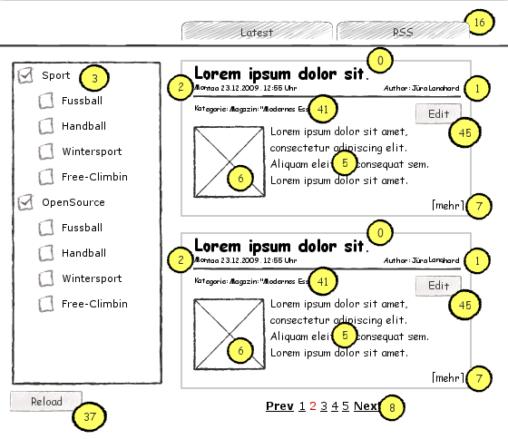
Post / Archiv

Generell
Die Archiv-Ansicht bietet die Möglichkeit, alle Einträge der gewählten Kategorien hierarchisch darstellen zu lassen.

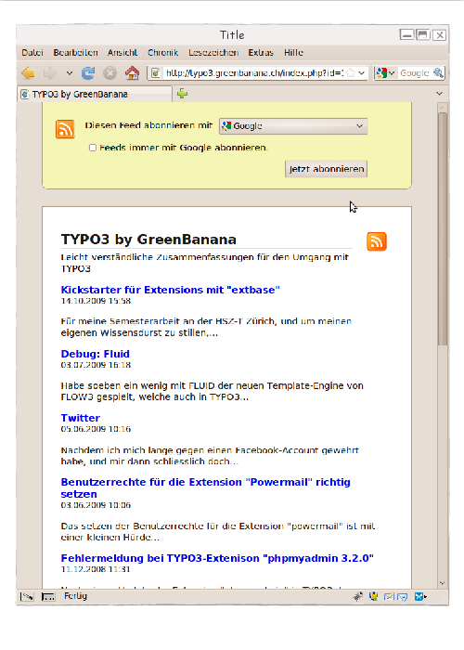
Post / RSS

Generell
Das News-System ist mit einem RSS-Feed ausgestattet. Dadurch lassen sich die News abonnieren und die Botschaft kann breiter gestreut werden.
Beim Klicken auf den Navigationsbutton „RSS“ in der News-Navigation (16) wird der Feed aufgerufen.

Post / Single

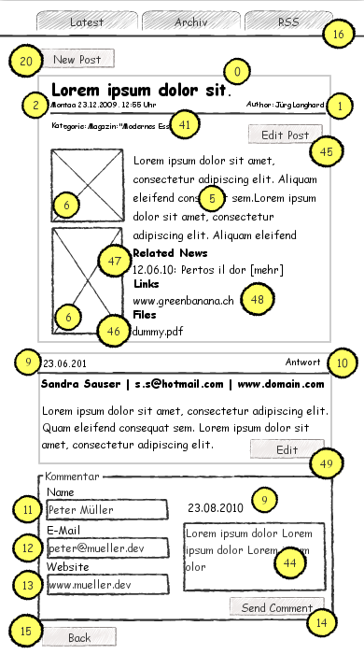
Generell
Die Single-, oder auch Detailansicht genannt, ist das Herz des News-Systems. Sie zeigt den übergebenen Eintrag in voller Grösse und hat mit dem Kommentar-System zudem einen Interaktiven Part.

Frontend-Editing
Frontend-Editing bedeute, dass sämtliche Einträge, Kategorien und Kommentare über das Frontend editiert werden können. Diese vereinfacht den Benutzer des Systems die Arbeit durch die Möglichkeit des intuitiven Handlings.

Post / Edit (FE-Editing)

Generell
Die Ansicht „Post-Edit“ bietet die Möglichkeit News-Einträge zu erfassen, zu editieren und/oder zu löschen. Da diese Ansicht vor unbefugtem Verwenden geschützt werden muss, kann sie nur aufgerufen werden, wenn Benutzer über die Rechte für das FE-Editing verfügen.
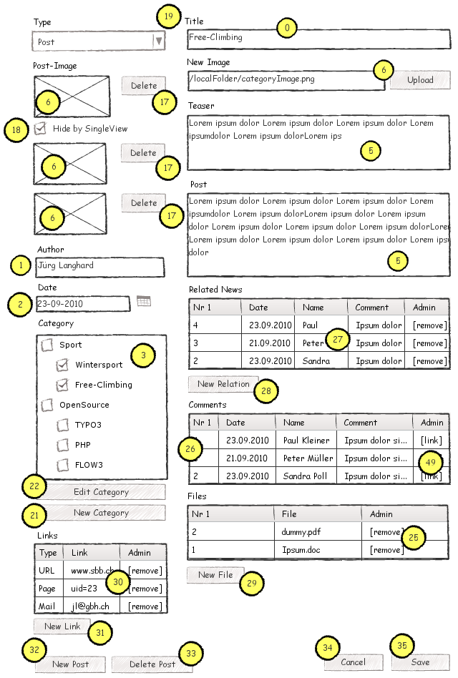

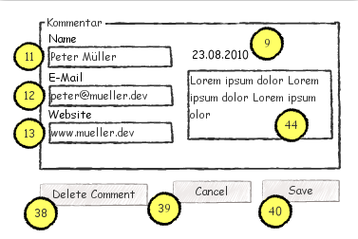
Comment/Edit (FE-Editing)

Generell
Die Ansicht „Comment/Edit“ kann sowohl über „Post/Single“ also auch über „Post/Edit“ aufgerufen werden.

Category/Edit (FE-Editing)

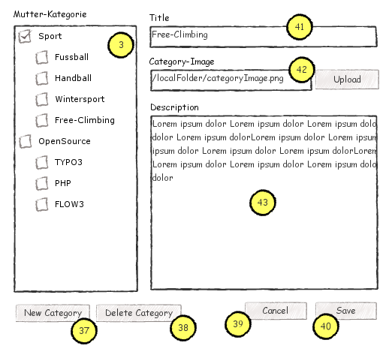
Generell
In dieser Ansicht kann können die News-Kategorien verwaltet werden.

Positionsbeschreibung

0 - Überschrift
Jeder Eintrag hat eine eigene Überschrift. Diese soll es dem Redakteur ermöglichen den Leser zu fesseln und so zu animiert den Teaser-Text (5) und später die ganze News zu lesen.
Die Überschrift ist verlinkt mit der Detailansicht (Post/Single) des jeweiligen Eintrages.

1 - Autor
Jedem Eintrag kann hinterlegt werden, wer der Autor ist. Die Ausgabe ist rein informativ und hat keine hinterlegten Funktionalitäten.
Spezielles: Wird kein Autor angegeben, erscheint keine Anzeige.

2 - Datum
Das Datum gibt an, wann der Eintrag geschrieben wurde.
Darstellungsform: dd.mm.yyyy hh:mm.

3 - Kategorie-Menü
Dieses Menü zeigt die Kategorien in einer hierarchischen Ansicht. Die Menüpunkte können mittels Checkbox gewählt werden und definieren nach dem Reload (37) die anzuzeigenden News-Einträge.
Bei Mehrfachauswahl wird das Logische AND verwendet.

5 - Teaser-Text
Der Teaser-Text ist dazu da, den News-Eintrag so spannen wie möglich zu umschreiben und den Leser zu animieren den ganzen Eintrag zu lesen. Wird er vom Redakteur nicht explizit angegeben, wird er aus dem News-Text vom System generiert.

6 – Bild
Jedem Eintrag können mehrere Bilder hinterlegt werden. Das erste Bild wird für die Anzeige in dieser Ansicht verwendet und ist, wie die Überschrift, mit der Detailansicht des jeweiligen Eintrages verlinkt.

7 - Link zur Detailansicht (Post/Single)
Dieser Text ist verlinkt mit der Detailansicht des jeweiligen Eintrages. Der Linktext kann per TypoScript definiert werden.

8 - Pagebrowse
Gibt es mehr Einträge in der Latest-Ansicht als angezeigt, werden sollen, erscheint eine Pagebrowse-Navigation.

9 - Kommentar-Datum
Jedem Kommentar wird das Erstellungsdatum hinterlegt.

10 - Antworten
Dieser Text ist frei wählbar und ist verlinkt. Durch Klicken auf den Text wird das Eingabeformular der Kommentarfunktion sichtbar.

11 - Kommentar-Name
Eingabefeld für den Name des Kommentar-Autors. Es handelt sich dabei um ein Pflichtfeld und darf nicht leer gelassen werden.

12 - Kommentar-E-Mail
Der Verfasser des Kommentars hat hier die Möglichkeit eine E-Mail zu hinterlegen, um gegebenenfalls kontaktiert werden zu können. Diese Eingabe ist optional und darf auch leer gelassen werden.

13 - Kommentar-Website
Eingabefeld für die Website des Kommentar-Autors. Diese Eingabe ist ebenfalls optional und darf auch leer gelassen werden.

14 - Button „Send Comment“
Sind alle Felder korrekt ausgefüllt, kann das Formular abgeschickt werden.
Die Kommentare sind dann sofort sichtbar.

15 - Button „Back“
Die ist lediglich ein Navigationsbutton und führt den Leser zurück zur Seite auf der die Latest-Ansicht (Post/Latest= implementiert ist. Welche Seite das ist, kann per TypoScript definiert werden.

16 - News-Navigation
Die News-Navigation ermöglicht ein rasches Navigieren zwischen den Ansichten „RSS“ und „Archiv“ im Frontend.

19 - Type
Es gibt grundsätzlich zwei verschiedenen Typen von News-Einträgen: Post und Link.
Ein "Post" ist einen Eintrag, bei dem die vorgegebenen Formular-Felder für die Contenteingabe genutzt werden.
Ein Link kann verwendet werden, um auf eine interne oder externe Seite zu verweisen. Wird dieser Typ verwendet, sind nur die folgenden Eingabemasken aktiv:
- Title
- News-Image
- Teaser
- Tags
- Autor
- Date
- Link
Bei dieser Anzeige gibt es keine Single-Ansicht. Es wird lediglich einen Eintag in der Liste von „Post/Latest“ angezeigt.

20 - Button „New Post“ (FE-Editing)
Sobald ein Benutzer die Berechtigung hat das Frontend-Editing zu verwenden, erscheint dieser Button. Er kann verwendet werden, um einen News-Eintrag zu verfassen.
Der Button ist verlinkt mit dem Mockup „Post/Edit“ und erzeugt ein leeres Objekt.

25 - Files
Auflistung von Files, welche dem News-Eintrag angehängt sind. Diese werden nur auf der Detailansicht (Post/Single) angezeigt.

26 - Comments
In dieser Ansicht werden hierarchisch alle Kommentare zum gewählten Post angezeigt. Bearbeiten oder gar Löschen eines Kommentars kann man in der Ansicht „Comment/Edit“ welche man über den Admin-Link (49) erreicht.

27 - Related News
Diese Ansicht zeigt alle News welche verwandt sind mit dem gewählten Post. Weiter Relationen können über den Button „New Relation“ angehängt werden.

28 - Button „New Relation“
Durch einen Klick auf diesen Button erscheint eine Anzeige mit allen bis anhin erfassten News-Einträge welche als „Related News“ definiert werden können.

29 - Button „New File“
Durch Klicken auf den Button „New File“ erscheint eine Eingabemöglichkeit um Dateien auf den Server zu laden.

30 - Links
Auflistung von Links, die mit dem News-Eintrag in Verbindung stehen.
Um einen Link zu löschen, kann auf den verlinkten Text „remove“ in der Liste geklickt werden.

31 - Button „New Link“
Um einen neuen Link einzufügen, kann auf den Butten mit der Aufschrift „New Link“ geklickt werden. Es erscheint dann ein Kontextmenü über welches ein neuer Eintrag erfasst werden kann.

32 - Button „New Post“
Über diesen Button kann ein neuer News-Eintrag erstellt werden. Alle Eingabefeld sind leer (bis auf das Datum, welches mit dem aktuellen Datum vorbelegt ist)

33 - Button „Delete Post“
Ein bereits im System erfasster News-Eintrag kann über diesen Button gelöscht werden.

34 - Button „Cancel“
Wurden an einem Eintrag Änderungen vorgenommen, die man so nicht speichern möchte, kann die Eingabe mit dem Button „Cancel“ abgebrochen werden.

35 - Button „Save“
Änderungen oder einen neuen News-Eintrag kann mit diesem Button gespeichert werden.

37 - Button „New Category“
Mit diesem Button kann eine leere Ansicht von „Category - Edit“ aufgerufen werden, welche das Erfassen einer neuen Kategorie ermöglicht.

38 - Button „Delete Category“
Eine bestehende Kategorie kann mit diesem Button gelöscht werden.

39 - Button „Cancel“
Wurden an einer Kategorien Änderungen vorgenommen, die so nicht gespeichert werden sollen, kann mit diesem Button alles wieder zurückgesetzt werden.

40 - Button „Save“
Neue und geändert Kategorien können mit diesem Button gespeichert werden.

41 - Kategorie
Jeder einzelne Kategorie-Eintrag ist mit der Archiv-Ansicht verlinkt. Die Archiv-Ansicht (Post/Archiv) zeigt dann alle Einträge der angeklickten Kategorie.

42 - Kategorie-Image
Symbolbild der Kategorie. (Wird im Moment noch nicht verwendet im Frontend)

43 - Kategorie-Beschreibung
Beschreibung der Kategorie. (Wird im Moment noch nicht verwendet im Frontend).

44 - Kommentar
In diesem Textfeld kann der Kommentar-Text verfasst werden. Diese Eingabe ist auch ein Pflichtfeld und muss eine bestimmte Zeichenanzahl beinhalten.

45 - Button „Edit Post“ (FE-Editing)
Sobald ein Benutzer die Berechtigung hat das Frontend-Editing zu verwenden, erscheint dieser Button. Er kann verwendet werden, um einen News-Eintrag zu editieren.
Der Button ist verlinkt mit dem Mockup „Post/Edit“.

49 - Button „Edit“ (FE-Editing)
Auch die Kommentare können über das FE-Editing mit den nötigen Berechtigungen editiert oder gar gelöscht werden. Wird der Button „Edit“ angeklickt, erscheint der entsprechende Kommentar in der Ansicht „Comment/Edit“.

Vom Wireframe zur Extension
Die Frage „Was soll mein geplantes System eigentlich leisten?“ sollte am Beginn jeder Systementwicklung stehen. Eine fundierte Beantwortung dieser Frage bewahrt davor, im Detail zu versinken, bevor man weiss, was vom System überhaupt erwartet wird.
Aus meiner Erfahrung in der Software-Entwicklung weiss ich, dass es oftmals so ist, dass der Kunde lieber anhand Wireframes die Funktionalität besprechen möchte, da diese noch ein Stück weniger abstrakt sind als UML-Diagramme. Für eine abschliessende Besprechung und eine andere Ansicht der Aufgabenstellung ist es aber denn noch sehr nützlich anhand eines UML-Diagramms die Funktionalität mit dem Kunde nochmals durchzusprechen.

UML
Ein vereinfachtes UML der Extension kiddog_news würde so aussehen:
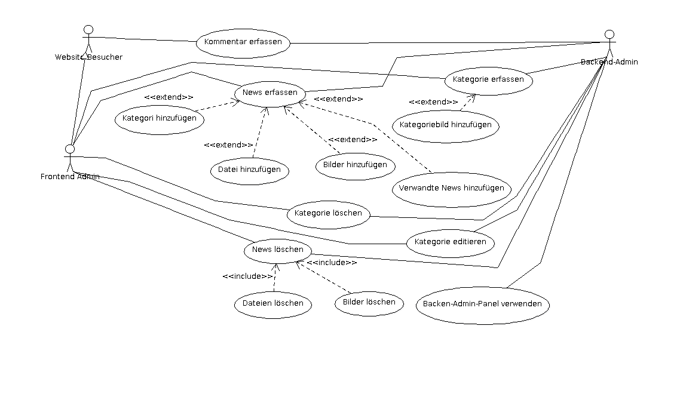

Datenbankentwurf

Domänenanalyse
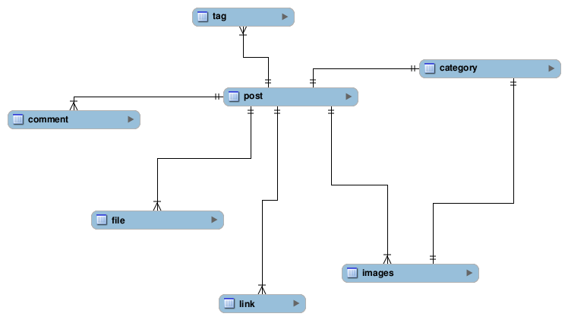
Der nächste Schritt ist das finden der richtigen Domänen. Hierfür müssen die Anforderungen aus den Wireframes in „reale“ Domänen verpackt und anschliessend den folgenden Domänen-Arten zugeordnet werden:

Arten des Modells

Entities (Entitäten)
Eine Entität ist ein Domänenobjekt, das eine globale und beständige Identität besitzt. Beispielsweise kann dies eine eindeutige Zuordnung zu einer Peron sein. Zur Zuordnung benötigt man eine eindeutige ID oder eine Kobination aus mehreren Feldern. Hat man diesen Schlüssel, so kann man das jeweilige Objekt eindeutig bestimmen.
Dies ist in etwa vergleichbar mit Datenbanken, in denen man einen Datensatz mithilfe einer UID (oder einer Kombination mehrerer Schlüssel) ermitteln kann.

Value (Object)
Dieses Domänenobjekt besitzt im Gegensatz zur Entity keine globale Identität, während die Identität selber aber weiterhin von grossem Interesse ist. In einer exemplarischen User-Verwaltung wären die User-Daten u.U. Entitätn, während die Adressen Value Objects wären. Ändert sich der Adressdantsatz (weil der User z.B. umgezogen ist), so verliert diese Information ihren Wert und wird durch den aktuellen Datensatz ausgetauscht. Zudem hängt der Adresszusatz immer an einer Entität, was im erst den eigentlichen Wert gibt.

Service
Als Service werden domänenweiter Funktionen bezeichnet, die nicht eindeutig einem Objekt zugeordnet werden können. So kann eine Domäne die für die Transaktion von Geld (von Konto A auf Konto B) zuständig ist weder dem einen noch dem anderen Konto zugeordnet werden.

Aggregates-Root
Diese Domänenobjekte sind die Wurzeln von einer Gruppierung von abhängigen Domänen. Es ist im weitesten Sinne wie die Vererbung in der Programmierung zu verstehen:
News->Eintrag->Kommentar->Autor

Anpassung des Datenbankentwurfes für Extbase
FLOW3 bietet mit dem Persistenz Framework bereits von Haus aus eine Möglichkeit, Domänenobjekte ohne weitere Konfiguration persistent zu speichern. Bei Extbase hingegen müssen nach wie vor die Datenbanktabellen zusammen mit der Extension angelegt werden. Dazu weist Extbase jeder Klasse des Domänenmodells eine einzelne Datenbanktabelle zu.
Referenzen zwischen Objekten werden in der Datenbank als Fremdschlüsselbeziehungen abgebildet. Dieses Vorgehen nennt sich objektrelationales Mapping.

Entwurf der Tabellen für die neue Extension
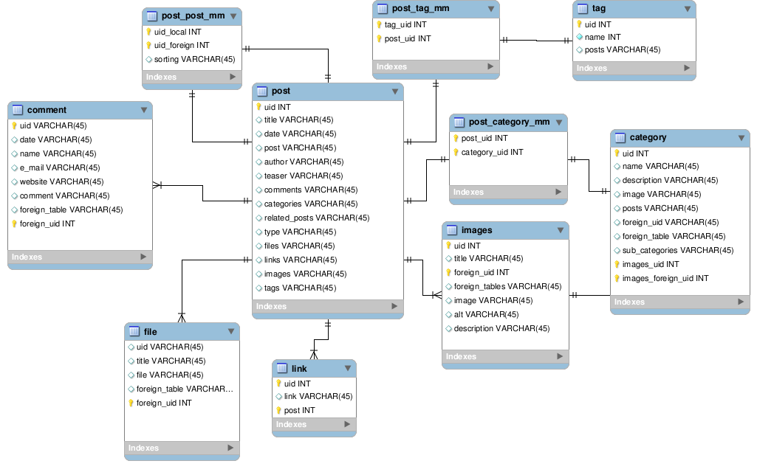

Vorgehensweise der Umsetzung

Test-dringen Development

Bei herkömmlichen Vorgehensmodellen der Software-Entwicklung mit einer Testphase gegen Projektende bleibt für umfangreiches Testen oft nur wenig Zeit. Vor allem aber können Software-Änderungen, deren Notwendigkeit häufig erst in den Tests erkannt wird, nur mühsam und mit grossem Aufwand noch in den Programmcode integriert werden. Kurz: Die Tests erfolgen viel zu spät.
Test-driven-Development (testgetriebene Entwicklung), eine inzwischen bewährte Methode in der Software-Entwicklung, geht einen anderen Weg. Hier sind der Aufbau von Testfällen und die Durchführung von Tests nicht Endpunkt der Entwicklung, sondern ihr Ausgangspunkt. Hat man die erforderlichen Modelle erstellt, leiten die Tests die Programmierung und nicht umgekehrt. Wie aber soll man Programmcode testen, der noch gar nicht existiert? Frank Westphal, Autor des Buches „Testgetriebene Entwicklung mit JUnit & FIT“, hat das mal so erklärt:
„Testgetriebene Entwicklung geht von einem fehlschlagenden Test aus. Software wird in kleinen sicheren Schritten entwickelt, die abwechselnd darauf abzielen, eine neue Anforderung zu implementieren (den fehlgeschlagenen Test also zu erfüllen) und das Design zu verbessern (und dabei weiterhin alle Tests zu bestehen).“
Die Software-Entwicklung ist demnach ein zyklischer Prozess, „Test – Develop – Test“, in kleinen Schritten: Jede funktionale Programmänderung wird durch einen Test motiviert; jeder neue Test baut auf dem vorhergehenden Test auf, erweitert und verbessert ihn unter Beibehaltung der schon vorhandenen Funktionalität.
Voraussetzung für dieses Vorgehen sind jederzeit wiederholbare, weitestgehend automatisierte Unit Tests – daher auch entsprechende Testwerkzeuge. Verschiedene Tools unterstützen das Test-driven-Development. Sie signalisieren einen erfolgreichen Test durch einen grünen Balken und einen fehlgeschlagenen Test durch einen roten Balken. Entwickler sprechen deshalb von „grünen“ und „roten“ Tests.
Nach jedem erfolgreichen Unit Test wird ein Refactoring durchgeführt. Das heisst, der Code wird restrukturiert und optimiert („aufgeräumt“), um ihn an Code-Richtlinien anzupassen, Redundanzen zu entfernen etc. Ziel ist ein schlichter, übersichtlicher und erweiterungsfähiger Code.
Die automatisierten Unit Tests liefern dem Entwickler ständiges Feedback und zugleich eine ausführbare Spezifikation (die Unit Tests dokumentieren jede neue Funktionalität). Eventuelle Fehler und Mängel werden frühzeitig erkannt und können sofort behoben werden; es werden auch keine Testfälle übersehen. Zusätzlich stellen – automatisierte – System- und Akzeptanztests sicher, dass die aufgebauten Softwarekomponenten als grössere, integrierte Systemeinheiten die Kundenanforderungen exakt erfüllen.
Test-driven-Development und Refactoring bringen dem Kunden Softwarelösungen mit schlanken, ausgetesteten, wartungs-, änderungs- und erweiterungsfreundlichen Anwendungen.

FLOW3, Extbase und Fluid

Grundlagen
Im Vergleich zur Vergangenheit werden heute zunehmend komplexere Geschäftsapplikationen innerhalb von TYPO3 realisiert. Um diesem Anspruch gerecht zu werden, wurde vom Entwicklerteam der TYPO3-Version 5.0 schon recht früh festgelegt, dass diese und zukünftige Versionen auf einem komplett neuen Gerüst aufsetzen sollen.
Dieses neue Gerüst wurde auf den Name FLOW3 getauft und ist ein Enterprise Application Framework, welches auch für beliebig andere – von TYPO3 unabhängige – Anwendungen verwendet werden kann.
Während den Transition Days im Oktober 2008 wurde das sogenannte Berliner Manifest aufgestellt, welches besagt dass TYPO3 v4 und TYPO3 v5 eine gewisse Zeit parallel weiter entwickelt werden. Dies bedeutet zum einen, dass viel verwendetet Erweiterungen von v4 nach v5 aber auch Neuerungen von v5 nach v4 portiert werden.

Was ist Extbase?
Extbase ist zunächst eine ganz normale Systemextension die ab der TYPO3-Version 4.3.0 als Alternative zur herkömmlichen Extension-Programmierung mittels Erweiterung der tslib_pibase-Klasse verwendet werden kann. Gerne auch parallel, denn Extbase verträgt sich prima mit klassischen Extension. Extbase führt unter anderem die Konzepte Domain Driven Design und das MVC-Pattern in TYPO3 ein. Damit ist es möglich, sehr elegant auch komplexe Erweiterungen zu schreiben, die sich leicht erweitern lassen. Darüber hinaus, und das wird einer der Hauptgründe für die Verwendung sein, werden sich solche Extension leicht in die zukünftige TYPO3-Version 5.0 migrieren lassen.

Für was wird Fluid verwendet?
Fluid, entwickelt von Core-Developer Sebastian Kurfürst, übernimmt dabei die Aufgabe einer Template-Engine und ist für alle Ein- und Ausgaben zuständig. Auch Fluid ist dabei eine neue Systemextension und kann bei Bedarf gegen eine andere Templating-Engine ausgetauscht werden.

Installation
Um mit Extbase und Fluid arbeiten zu können, wird eine TYPO3-Installation der Version >=4.3 vorausgesetzt.

Nötige Extension installieren
Im Extension-Manager müssen die beiden Systemextension Extbase und Fluid installiert werden. Diese werden zwar mit der TYPO3-Installation mitgeliefert, sind aber per Default noch nicht installiert.
Damit die Systemextension im Extensions-Manager sichtbar werden, muss die Checkbox „Scheue Erweiterungen anzeigen“ aktiviert werden:
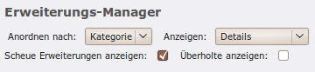
Danach reicht ein einfacher Klick auf das Symbol für die Installation (), und der Installations-Assistent, die mit wenigen, verständlichen Schritte durch die Installation führt, wird angezeigt.

Installation erfolgreich
Wurde alles richtig gemacht, erscheint vor den Extension Extbase und Fluid ein grünes Icon. Dieses symbolisiert, dass die Extension installiert und zur Verwendung bereit ist.
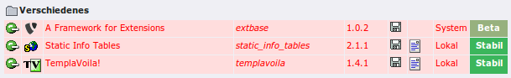
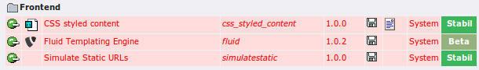

TYPO3-Seite vorbereiten
Damit die Inhalte einer TYPO3-Erweiterung angezeigt werden könne, benötigt man ein PAGE-Objekt. innerhalb von TYPO3. Dieses wird mit der TYPO3-eigenen Konfigurationssprache TypoScript gemacht.
Um den Rahmen dieser Arbeit nicht zu sprechen, wurde das Thema „TypoScript“ abgegrenzt und wird nur punktuell erwähnt. Die aktuellste Referenzliste zu TypoScript finden Sie unter:
http://typo3.org/documentation/document-library/references/doc_core_tsref/4.3.0/view

TypoScript Page-Objekt erstellen
page = PAGE
page.10 < styles.content.get


Das Erstellen des PAGE-Objekt mittels TypoScript hat nicht mit Extbase zu tun. Es wird benötigt um die Ausgabe einer TYPO3-Seite zu steuern.

Neue Seite innerhalb von TYPO3 erstellen
Als Nächstes wird eine TYPO3-Seite benötigt, bei der das Caching ausgeschaltet wird. Dies ist nützlich während der Entwicklung, da so jede Ausgabe neu gerendert (generiert) wird und sich damit das Verhalten der Extension besser nachvollziehen lässt.
Die Info in der Klammer dient als Hinweis, dass diese Seite vom TYPO3-Caching ausgeschlossen wurde und als Gedankenstütze, dass nach der Entwicklung das Einschalten des Caching nicht vergessen geht.

Das Caching lässt sich entweder global per TypoScript auf dem zuvor generierten PAGE-Objekt ...
page.conf.no_cache = 1
... oder auf einer bestimmten Seite über die Checkbox „Nicht cachen“ deaktivieren:
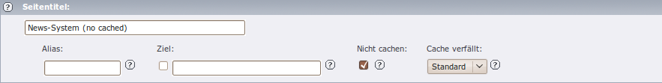

Neue Extension erstellen
Das Erstellen einer Extension die auf Extbase basiert ist im Moment noch relativ aufwendig und mit viel Handarbeit verbunden, da der Kickstarter dafür noch nicht fertiggestellt wurde.

Verzeichnisse und Basis-Dateien
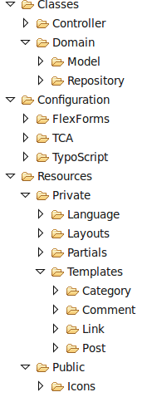
Die Basis für die Extension bildet das Verzeichnis „kiddog_news“ im Verzeichnis „typo3conf/ext/“. Es ist das Root-Verzeichnis der Extension und beinhalten alle Files (PHP, HTML, TXT, JS usw.) welche für den Betrieb der Extension nötig sind.
Die Struktur einer Extension die mit „Extbase“ und „Fluid“ betrieben wird, unterscheidet sich grundlegend von der bisherigen. Aber alles der Reihe nach. Die Bedeutung der einzelnen Ordner und deren Inhalte werden später beschrieben. Im Moment ist es nur wichtig, dass sie existieren.
Achtung: Es ist zwingend notwendig, dass die Gross- und Kleinschreibung gemäss der Abbildung eingehalten wird.
Als Nächstes braucht es folgende 3 Dateien im
Extension-Root-Verzeichnis.

File: ext_emconf.php
Diese Datei enthält alle wichtigen Eckdaten der Extension. Dazu gehört der Name, eine Beschreibung, Abhängigkeiten/Konflikte zu anderen Extension, den Name des Entwicklers um nur die wichtigsten zu nennen.
Achtung: Sie unterscheidet sich nicht zu derjenigen, welche in herkömmlichen Extension verwendet wurde. Sie kann also aus einer herkömmlich programmierten Erweiterung kopiert und angepasst werden. Infos dazu im Anhang I (Erstellung mittels Kickstarter).

File: ext_localconf.php
Die Datei ext_localconf.php beinhaltet Werte für das Array $TYPO3_CONF_VARS, insbesondere die zu ladenden Klassen. Diese Datei wird dann aufgerufen, wenn sie gefunden wird, kann also in gewissen Fällen weggelassen werden.
Nicht aber, wenn mit Extbase gearbeitet wird. Dann wird in diesem File der Dispatcher konfiguriert. Dieser überprüft im ersten Array die richtigen Kombinationen von Controller und Actions und im Zweiten, ob diese Kombinationen gecacht werden sollen..
Achtung: Für die Zeit der Entwicklung rät sich alle Controller und den zugehörigen Actions mit dem Parameter no_cache = 1 zu versehen. So können eventuelle Fehler die durch gecachte Parameter entstehen vermieden werden.

Namenskonventionen
Den Namen einer Extension bezeichnet man in Anlehnung an die Bezeichnung primärer Schlüssel in Datenbanken als Extension-Key. Dieser Name muss für eine Extension, die man veröffentlichen will, einmalig sein.
Für die Registration/Reservation eines Extension-Key's kann man sich auf der offiziellen TYPO3-Website, www.typo3.org, einen Benutzer-Account anlegen, welcher das Registrieren eines solchen erlaubt.
Erlaubt sind dabei Zeichen von a-z (keine Grossbuchstaben) sowie Zahlen von 0-9 und Unterstriche. Einzige Ausnahme für den Beginn der Extension ist „tx“ und „u“. Diese Kürzel würden innerhalb der TYPO3-Core zu Fehlverhalten führen.

Weshalb 'kiddog_news'?
Da es sich eingebürgert hat, dass ein Extension-Key immer mit demselben Kürzel beginnt, wenn sie von derselben Person (oder demselben Unternehmen) programmiert wurde, verwende ich die Kürzel kiddog_* und grb_* für den Beginn meiner Extension.
kiddog_
entstand aus einem Wortspiel mit dem Name „Kiddo“ (meinem Hund) und „Dog“ (Englisch für „Hund“). Dieser Extension-Key verwendete ich in meiner Zeit als Freelancer sowie für private Projekte.
grb_
entstand aus den markantesten Buchstaben aus dem Firmanname „GreenBanana GmbH“.
Trotz diesem Quasi-Standard mit dem Anfang des Extension-Key's ist es nicht garantiert, dass diese Kürzel nicht von anderen Programmierern verwendet werden. Dies ist jedoch sehr selten der Fall, da die Wertschätzung von Arbeiten aus der Community gegenseitig sehr hoch ist.

Registrieren der Extension innerhalb von TYPO3
Es ist davon auszugehen, dass nachfolgende Registrierungs-Schritte mit der finalen Version des Kickstarters nicht mehr von Hand gemacht werden müssen. Die ganze Prozedur für einmal Schritt für Schritt erstellen zu müssen, trägt jedoch sehr viel für das Verständnis der Abläufe bei.

FE-Plugin
Damit TYPO3 weiss, das es sich um ein Frontend-Plugin handelt, müssen beim Aufruf einer TYPO3-Seite die entsprechenden Klassen geladen werden. Diese kann mit dem Eintrag der folgenden Zeilen in ext_tables.php gewährleistet werden.
Tx_Extbase_Utility_Extension::registerPlugin(
$_EXTKEY,
'Pi1',
'News-System'
);

Backend-Modul
Das selbig gilt für die Registrierung des Backend-Moduls. Damit diese Klassen jedoch nicht unnötigerweise bei jedem Frontend-Aufruf geladen werden, wird mit einer einfach if-Abfrage überprüft, ob das Backend geladen wurde und somit die Klassen der Erweiterung benötigt.
/** **********************************************************************************
* Backen-Modul
********************************************************************************** **/
if (TYPO3_MODE === 'BE') {
/**
* Registers a Backend Module
*/
Tx_Extbase_Utility_Extension::registerModule(
$_EXTKEY,
'web', // Make module a submodule of 'web'
'tx_kiddognews_m1', // Submodule key
''
);
}

Extension installieren
Die soeben erstellt Erweiterung kann nun, wie schon zu beginn die Extension „extbase“ und „fluid“, über den Extension-Manager installiert werden.
Durch diese Installation wird der Extension-Key in die localconf.php geschrieben, welche verantwortlich ist für das Laden und Bereitstellen der erweiterten Klassen.
Damit nach dem weiter oben besprochenem Prinzip „Test-driven-Development“ entwickelt werden kann, macht die Installation bereits in diesem Stadium der Entwicklung Sinn.

Konfiguration der Datenbanktabellen
Die Struktur der Erweiterung wurde bereits festgelegt und damit auch die zu verwendenden Tabellen und Tabellenfelder.
Ganz nach dem Motto: „Convention over Configuration“ muss die bereits definierte Datenbankstruktur noch den Extbase-Konventionen angepasst werden.
Die Fachmodell-Klassen werden später per Konvention den Namen Tx_KiddogNews_Domain_Model_Project usw. tragen. Eine weiter Konvention besagt, dass die Datenbanktabellen für ein Fachmodell dieselben Namen, in CamelCase-Schreibweise, tragen muss.
Die Domänen-Analyser hat folgendes Ergebnis gegeben:

Domain-Models

Post
- Title (Text String) Mockup-Position: 00
- Autor (Text String) Mockup-Position: 01
- Date (Date Time) Mockup-Position: 02
- Categories (DomainModel:Category) Mockup-Position: 41
- Images (Domain-Model:File) Mockup-Position: 06
- Teaser (Text String) Mockup-Position: 05
- Post (Text String) Mockup-Position: 05
- RelatedNews (Domain Model: Post) Mockup-Position: 47
- Comments (Domain Model: Comment)
- Files (Domain Model: File) Mockup-Position: 46
- Links (Domain Model: Link) Mockup-Position: 48

Comment
- Date (Date Time) Mockup-Position: 09
- Name (Text String) Mockup-Position: 11
- E-Mail (Text String) Mockup-Position: 12
- Website (Text String) Mockup-Position: 13
- Comment (Text String) Mockup-Position: 44

Category
- Title (Text String) Mockup-Position: 41
- Image (Text String) Mockup-Position: 42
- Description (Text String) Mockup-Position: 43
- Parent Category (Domain Model: Category) Mockup-Position: 03

File
- File (Text String)
- Description (Text String)

Link
- Type (Text String)
- Link (Text String)

Tag
- Name (Text String)

Datenbankstruktur
Abgeleitet aus den Domain-Models erhält man folgende Datebanktabellen:
- tx_kiddognews_domain_model_post
- tx_kiddognews_domain_model_comment
- tx_kiddognews_domain_model_category
- tx_kiddognews_domain_model_file
- tx_kiddognews_domain_model_link
- tx_kiddognews_domain_model_tag

File: ext_tables.sql
Die Datei ext_tables.sql liegt im Extension-Root und beinhaltet den DB-Dump, welcher für den Betrieb der jeweiligen Extension eingespielt werden muss. Dies passiert automatisch bei der Installation mittels Extension-Manager.
Werden Änderungen an dieser Datei vorgenommen, nachdem die Erweiterung bereits installiert ist, können diese auch ohne direkten Eingriff in die Datenbank, über den Extension-Manager ausgeführt werden.
Für die Erweiterung kiddog_news sieht diese Datei (vereinfacht) folgendermassen aus:

Beispiel: ext_tables.sql von kiddog_news

CREATE TABLE tx_kiddognews_domain_model_post (
uid int(11) unsigned DEFAULT '0' NOT NULL auto_increment,

title tinytext,
date int(11) DEFAULT '0' NOT NULL,
post tinytext,
author tinytext,
teaser tinytext,
post text NOT NULL,
comments int(11) unsigned DEFAULT '0'
categories int(11) unsigned DEFAULT '0'
tags int(11) unsigned DEFAULT '0' NOT NULL,
related_posts int(11) unsigned DEFAULT '0'
type int(11) unsigned DEFAULT '0'
files int(11) unsigned DEFAULT '0'
links int(11) unsigned DEFAULT '0'
images int(11) unsigned DEFAULT '0'
tstamp int(11) unsigned DEFAULT '0' NOT NULL,
crdate int(11) unsigned DEFAULT '0' NOT NULL,
deleted tinyint(4) unsigned DEFAULT '0' NOT NULL,
hidden tinyint(4) unsigned DEFAULT '0' NOT NULL,

PRIMARY KEY (uid),
KEY parent (pid),
);

CREATE TABLE tx_kiddognews_domain_model_comment (
uid int(11) unsigned DEFAULT '0' NOT NULL auto_increment,

foreign_uid varchar(30) DEFAULT '' NOT NULL,
foreign_table tinytext NOT NULL,

date tinytext,
name tinytext,
e_mail tinytext,
website tinytext,
comment text NOT NULL,

PRIMARY KEY (uid),
KEY parent (pid),
);

CREATE TABLE tx_kiddognews_domain_model_category (
uid int(11) unsigned DEFAULT '0' NOT NULL auto_increment,

foreign_uid varchar(30) DEFAULT '' NOT NULL,
foreign_table tinytext NOT NULL,

name varchar(255) DEFAULT '' NOT NULL,
posts int(11) unsigned DEFAULT '0' NOT NULL,
description tinytext,
sub_categories int(11) unsigned DEFAULT '0',
image int(11) unsigned DEFAULT '0',

PRIMARY KEY (uid),
KEY parent (pid),
);

CREATE TABLE tx_kiddognews_domain_model_tag (
uid int(11) unsigned DEFAULT '0' NOT NULL auto_increment,

name varchar(255) DEFAULT '' NOT NULL,
posts int(11) unsigned DEFAULT '0' NOT NULL,

PRIMARY KEY (uid),
KEY parent (pid),
);

CREATE TABLE tx_kiddognews_post_tag_mm (
uid_local int(11) unsigned DEFAULT '0' NOT NULL,
uid_foreign int(11) unsigned DEFAULT '0' NOT NULL,
sorting int(11) unsigned DEFAULT '0' NOT NULL,
sorting_foreign int(11) unsigned DEFAULT '0' NOT NULL,
KEY uid_local (uid_local),
KEY uid_foreign (uid_foreign)
);

CREATE TABLE tx_kiddognews_domain_model_file (
uid int(11) unsigned DEFAULT '0' NOT NULL auto_increment,
pid int(11) DEFAULT '0' NOT NULL,
title varchar(255) DEFAULT '' NOT NULL,
file text NOT NULL,
foreign_uid varchar(30) DEFAULT '' NOT NULL,
foreign_table tinytext NOT NULL,
tstamp int(11) unsigned DEFAULT '0' NOT NULL,
crdate int(11) unsigned DEFAULT '0' NOT NULL,
deleted tinyint(4) unsigned DEFAULT '0' NOT NULL,
hidden tinyint(4) unsigned DEFAULT '0' NOT NULL,
PRIMARY KEY (uid),
KEY parent (pid),
);

CREATE TABLE tx_kiddognews_domain_model_image (
uid int(11) unsigned DEFAULT '0' NOT NULL auto_increment,
alt varchar(255) DEFAULT '' NOT NULL,
description varchar(255) DEFAULT '' NOT NULL,
title varchar(255) DEFAULT '' NOT NULL,
image text NOT NULL,
foreign_uid varchar(30) DEFAULT '' NOT NULL,
foreign_table tinytext NOT NULL,
PRIMARY KEY (uid),
KEY parent (pid),
);

CREATE TABLE tx_kiddognews_domain_model_link (
uid int(11) unsigned DEFAULT '0' NOT NULL auto_increment,
post int(11) unsigned DEFAULT '0'
link tinytext,
PRIMARY KEY (uid),
KEY parent (pid),
);

CREATE TABLE tx_kiddognews_post_category_mm (
uid_local int(11) unsigned DEFAULT '0' NOT NULL,
uid_foreign int(11) unsigned DEFAULT '0' NOT NULL,
tablenames varchar(255) DEFAULT '' NOT NULL,
sorting int(11) unsigned DEFAULT '0' NOT NULL,
sorting_foreign int(11) unsigned DEFAULT '0' NOT NULL,
KEY uid_local (uid_local),
KEY uid_foreign (uid_foreign)
);

CREATE TABLE tx_kiddognews_post_post_mm (
uid_local int(11) unsigned DEFAULT '0' NOT NULL,
uid_foreign int(11) unsigned DEFAULT '0' NOT NULL,
tablenames varchar(255) DEFAULT '' NOT NULL,
sorting int(11) unsigned DEFAULT '0' NOT NULL,
sorting_foreign int(11) unsigned DEFAULT '0' NOT NULL,

KEY uid_local (uid_local),
KEY uid_foreign (uid_foreign)
);

TCA-Anpassen
Als nächstes muss TYPO3 von den neuen Tabellen in Kenntnis gesetzt werden. Dies geschieht durch eine entsprechende Konfiguration im sogenannten „Table Configuration Array“, kurz TCA welches sich in der Dateien ext_tables.php (Befindet sich im Extension-Root-Verzeichnis) und tca.php (Befindet sich im Verzeichnis Configuration/TCA/tca.php).
Mit der Einführung von Extbase wird das TCA nicht mehr nur für die Darstellung von Formularen im TYPO3-Backend, sondern auch für das objektrelationale Mapping auf die Domainobjekte verwendet.
Eine korrekte und saubere Konfiguration dieses Array ist somit unerlässlich geworden.
Um den Rahmen dieser Semesterarbeit nicht zu sprengen, grenze ich an dieser Stelle die komplette Definition der Möglichkeiten auf die wichtigsten TCA-Konfigurationen ein.
Die komplette Dokumentation zu TCA kann dem Core-Dokument entnommen werden:
http://typo3.org/documentation/document-library/core-documentation/doc_core_api/

Auswahl (TYPE: „select“)
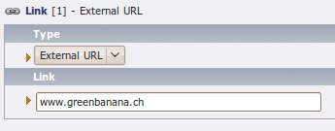
Damit im Backend eine benutzerfreundliche Auswahl getätigt werden kann, ist die Verwendung eines HTML-Select zu empfehlen.
In der Extension kiddog_news wird diese Möglichkeit verwendet um den Link-Type zu wählen.
Momentan stehen folgende Möglichkeiten zur Auswahl: Page (Ein Link auf eine Seite, die sich in derselben TYPO3-Installation befindet), External URL (Ein Link auf eine Seite im World Wide Web) sowie die Verlinkung einer E-Mail-Adresse.

tca.php
Bei folgendem Beispiel ist noch anzufügen, dass für die Dokumentation die Sprachdefinitionen (für die mehrsprachige Verwendung der Extension) entfernt wurde. Damit diese Funktionalität gewährleistet ist, müsste anstelle von 'Page', 'External URL' und 'Mail' das entsprechende XML eingebunden werden.
'type' => array(
'exclude' => 0,
'label' => 'LLL:EXT:kiddog_news/.../:tx_kiddognews_domain_model_link.type',
'config' => array(
'type' => 'select',
'items' => array( array('Page',1),
array('External URL',2),
array('Mail',3)
),
'size' => 1,
'eval' => 'int,required'
)
),

Datenbank
In der Datenbank wird dann der Wert aus dem Array $[type][config][item] gespeichert:
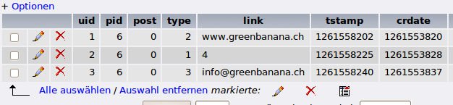

TYPO3-Core-API
Die ausführliche Definition zu „select“ im $TCA-Array in der Dokumentation der
TYPO3-Core-API:
http://typo3.org/documentation/document-library/core-documentation/doc_core_api/4.2.0/view/4/2/#id4272080

File-Upload (TYPE: „group“, „file“
Für die einfache Verwendung von Files im TYPO3-Backend gibt es den Type „group“ im $TCA-Config. Dieser Type gibt die Möglichkeit Datensätze von unterschiedlichen Tabellen im System zu referenzieren.
Der Type „group“ ist auch das Element, mit welchem Dateien an ein Inhaltselement gebunden werden kann.
Es wird in der Extension „kiddog_news“ für die Administration der Dateien im Domain-Models „File“ verwendet und sieht im TYPO3-Backend folgendermassen aus:
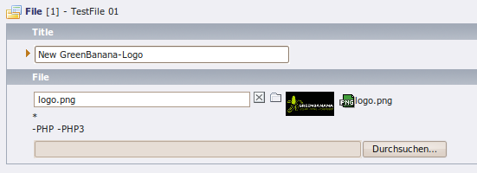

tca.php
'file' => array (
'exclude' => 0,
'label' => 'LLL:EXT:kiddog_news/:tx_kiddognews_domain_model_file.file',
'config' => array (
'type' => 'group',
'internal_type' => 'file',
'allowed' => '',
'disallowed' => 'php,php3',
'max_size' => $GLOBALS['TYPO3_CONF_VARS']['BE']['maxFileSize'],
'uploadfolder' => 'uploads/tx_kiddognews',
'show_thumbs' => 1,
'size' => 1,
'minitems' => 0,
'maxitems' => 1,
)
),

Text-Eingabefeld mit RTE
Auch kann im TCA-Array definiert werden, wenn ein Textfeld mittels einem RTE gefüllt werden soll:

tca.php
'description' => array (
'exclude' => 1,
'label' => 'LLL:EXT:kiddog_news/:tx_kiddognews_domain_model_category.description',
'config' => array (
'type' => 'text',
'cols' => '30',
'rows' => '5',
'wizards' => array(
'_PADDING' => 2,
'RTE' => array(
'notNewRecords' => 1,
'RTEonly' => 1,
'type' => 'script',
'title' => 'Full screen Rich Text Editing|Formatteret redigering i hele vinduet',
'icon' => 'wizard_rte2.gif',
'script' => 'wizard_rte.php',
),
),
)
),

Controller
Die Funktionalität des Controllers wird nun exemplarisch anhand des Post-Controller erklärt. Dafür muss im Verzeichnis Classes/Controller die Datei PostController.php erstellt werden.

Controller in Extbase
Eine weiter Konvention von Extbase ist, dass diese Datei mit „Controller“ endet.

Vererbungsdiagramm der Controller-Klassen
Tx_KiddogNews_PostController
Tx_Extbase_MVC_Controller_ActionController

Tx_KiddogNews_CategoryController

Tx_Extbase_MVC_Controller_AbstractController

<<interface>>
Tx_Extbase_MVC_Controller_ControllerInterface
Extbase
kiddog_news

Beispiel-Controller
Dieser Auszug aus dem Post-Controller ist zuständig für die Darstellung der „Laster“-Ansicht und soll dazu dienen die Arbeit des Controllers zu erläutern.
Per Konvention wird jede Aktion als öffentliche Methode implementiert, die dem Namensschema [Aktionsname]Action folgt.
class Tx_KiddogNews_Controller_PostController
extends Tx_Extbase_MVC_Controller_ActionController {

/**
* @var Tx_KiddogNews_Domain_Repository_PostRepository
*/
protected $postRepository;

/**
* Initializes the current action
*
* @return void
*/
public function initializeAction(){
$this->postRepository =
t3lib_div::makeInstance('Tx_KiddogNews_Domain_Repository_PostRepository');
}

/**
* showLatest action
* @return string The rendered latest action
*/
public function showLatestAction() {
$this->view->assign('posts',
$this->postRepository->findLatest($this->settings['time']['archiv']));
}
}

Die Methode initializeAction() wird vor jeder anderen Action des Controllers aufgerufen. Auf diese Weise steht in jeder Aktion bereits eine Instanz des Projekt-Repositorie zur Verfügung, welches für die Interaktion mit der Datenbank verantwortlich ist.

Übergabe von Paramter(n) an einen Controller
Im obigen Beispiel wurde die Action showLatest() ohne einen Paramter aufgerufen. Das war auch nicht nötig, da diese Action ja die Aufgabe hat alle News-Post in hierarchischer Reihenfolge darzustellen.
Ganz anders sieht das aus, wenn wir dann eine Einzelansicht anzeigen möchten. Damit das machbar ist, müssen wir zum einen eine Action „showSingle“ im Post-Controller implementiert haben und zum anderen benötigen wir eine eindeutige Kennung, welcher Post angezeigt werden soll.
Mit Extbase können Actions sowohl einzelne Werte wie auch komplette Domänobjekte als Parameter entgegen nehmen.
Die Verwendung von Doccomment-Kommentaren ist sehr wichtig. Parameter, die nicht im Kommentar dokumentiert sind, oder einen falschen Datentyp aufweisen, quittiert Extbase gnadenlos mit einer Fehlermeldung. Weiter ist die Benennung der Parameter sehr wichtig. So muss der Methodenparameter genau den selben Name tragen wie der GET- oder POST-Parameter, damit eine Zuordnung erfolgen kann.

Beispiel: showSingleAction()
Dieses Beispiel zeigt die showSingleAction(), welche für die Darstellung eines einzelnen News-Post verantwortlich ist:
/**
* Action that displays one single post
* @param Tx_KiddogNews_Domain_Model_Post $post The post to display
* @return string The rendered view
*/
public function showSingleAction(Tx_KiddogNews_Domain_Model_Post $post) {
$this->view->assign('post', $post);
}
Übergeben wird der eindeutige Post „Tx_KiddogNews_Domain_Model_Post“ welcher angezeigt werden soll. Es handelt sich dabei um das ganze entsprechende Domain-Modell.
Mit der Funktion $this->view->assign() wird das Domain-Modell wider dem „View“ übergeben für die Darstellung.

Verwendete Controller
Im Projekt kiddog_news werden folgende Controller mit den jeweiligen Action verwendet:

PostController
Folgende Actions sind im PostController definiert:
- showLatestAction()
- showArchivAction()
- showRssAction()
- editAction()
- saveAction()
- deleteAction()

CommentController
- editAction()
- deleteAction()
- saveAction()

FileController
- newAction()
- deleteAction()
- saveAction()

CategoryController
- newAction()
- deleteAction()
- saveAction()

LinkController
- newAction()
- deleteAction()
- saveAction()

View
Für die Anzeige von Inhalten sind die „Views“ verantwortlich. Standardmässig ist jeder Controller-Action genau ein View zugeordnet. Die HTML-Vorlage für diese Views werden unter dem Dateiname-Konstrukt „Resources/Private/Templates/[Controllername]/[Actionname].html gesucht und von da durch FLUID interpretiert.
Für die Action „showLatest()“ im Post-Controller, muss zum Beispiel folgende Datei erreichbar sein: Resources/Private/Templates/Post/showlatest.html
Wie aus dem obigen Beispiel zu entnehmen ist, kann Extbase und FLUID die CamelCase-Schreibweise beim Dateiname des Templates noch nicht interpretieren. Somit wird aus der Action „showLatest“ das Template „showlatest.html“.

Beispiel View (showlatest.html)

<f:layout name="default" />

<f:section name="content">
<div class="tx_kiddognews-post-showlatest">
<ul>
<f:for each="{posts}" as="post">
<li>
<f:render partial="postFeEditingMenu" arguments="{post:post}"/>
<div class="tx_kiddognews-post-showlatest-post">
<f:link.action arguments="{post:post}" action="showSingle">
<h2>{post.title}</h2>
</f:link.action>
<f:format.date>{post.date}</f:format.date>
<f:if condition="{post.teaser}">
<f:then>
<p>
{post.teaser}
</p>
</f:then>
<f:else>
<p>
<f:format.crop maxCharacters="100">{post.post}</f:format.crop>
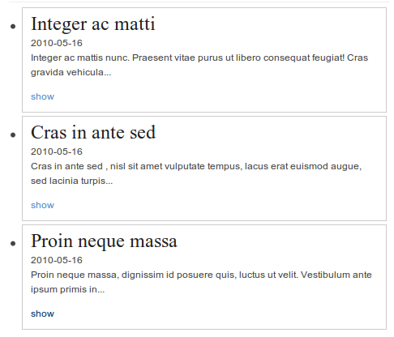
</p>
</f:else>
</f:if>
<f:link.action arguments="{post:post}"
action="showSingle"
controller="Post">
show
</f:link.action>
</div>
</li>
</f:for>
</ul>
</div>
</f:section>

Mit minimalen CSS-Anweisungen sieht der obige View folgendermassen aus:

Validierung von Eingaben
Extbase stellt auch für das Validieren von Benutzereingaben Methoden bereit, die den Entwicklern jede Menge Arbeit abnehmen.
Möchten man ein einzelnes Attribut eines Domänenobjektes validieren, so kann das über eine einfache Anmerkung in dem DocComment-Kommentar des entsprechenden Attributes realisiert werden.

Beispiel: Attribut „Title“ des Domain-Mode Post
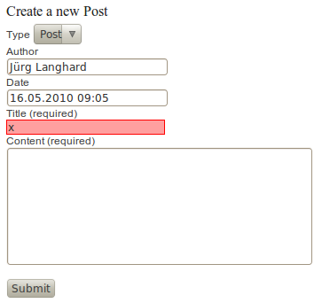
Das Eingabeformular für die Erstellung eines neuen Posts könnte wie das Nebenstehende aussehen.
Der Auszug aus dem Domain-Modell „Post“ sieht folgendermassen aus:
class Tx_KiddogNews_Domain_Model_Post
extends Tx_Extbase_DomainObject_AbstractEntity {

/**
* Title
* @var string
* @validate StringLength(minimum = 3, maximum = 255)
*/
protected $title;

/**
* Getter for Title
*
* @return string Title
*/
public function getTitle() {
return $this->title;
}

/**
* Setter for Title
*
* @param string $Title Title
* @return void
*/
public function setTitle($title) {
$this->title = $title;
}

Durch den DocComment-Kommentar „@validate“ kann dem Attribut eine Validierungsregel mitgegeben werden. In diesem Beispiel wird überprüft, ob der String eine Mindestlänge von 3 Zeichen und eine Maximallänge von 255 Zeichen hat.

Validierung = false
Wenn nun diesem Attribut ein neuer Wert zugewiesen wird, wie zum Beispiel bei der Verwendung der Methode setTitle($title), wird der neue Wert automatisch anhand dieser Regel validiert.
New
Projekt
valide?
Create
Ja

Nein
Wird nun ein nicht valides Objekt (also zum Beispiel ein Post ohne welcher lediglich ein „X“ als Titel hat, wie auf dem Screenshot zu sehen ist) als Parameter an eine Controller-Aktion übergeben, so leitet uns der Controller automatisch wieder zu der Aktion zurück, von der wir gekommen sind.

Validationsmöglichkeiten in Extbase
Bis jetzt stehe folgende Validationsmöglickeiten zur Verfügung:

Alphanumerik
Überprüft, ob eine Zeichenkette nur aus Buchstaben (Gross- und Kleinschreibung) und Zahlen besteht.

@validate Alphanumerik

EmailAddress
Überprüft, ob eine Zeichenkette eine E-Mail-Adresse ist.

@validate EmailAddress

NotEmpty
Überprüft, ob ein Attribut entweder einer leere Zeichenkette oder NULL ist.

@validate NotEmpty

NumberRange
Ermittelt, ob ein Attribut einen numerischen Wert enthält und innerhalb eines bestimmten Intervalls befindet.

@validate NumberRange (startRange = 10, endRange = 100)

RegularExpression
Überprüft den Inhalt eines Attributs gegen einen regulären Ausdruck. Der Ausdruck muss vollständig mit Begrenzern angegeben werden.

@validate RegularExpression (regularExpression = '/(Hello| Goodbye) World!/i')

StringLength
Ermittelt, ob sich die Länge einer Zeichenkette innerhalb eines bestimmten Intervalls befindet.

@validate StringLength (minimum=10, maximum=100)

Domain/Repository
Der Datenzugriff auf die Domäne sollte immer, so weit es geht, gekapselt werden. Damit ist ein technologieneutraler Zugriff auf die Wurzelobjekte möglich, sei es nun via Datenbank oder mittels WebDAV bzw. SOAP. Das Repository liefert die Objekte und kümmert sich aber auch um die Änderung, Versionierung, Speicherung oder Ähnliches, ohne dass dies explizit in Auftrag gegeben werden müsste.
Somit hat letztlich nur das Repository direkt mit der Speicherung der Daten zu tun und letztlich auch mit der Suche nach Objekten im System. Sobald ein angefordertes Objekt gefunden wurde, wird es durch das Repository zurückgeliefert.

Funktionalität
Extbase stellt hierfür die abstrakte Basisklasse Tx_Extbase_Persistence_Repository zur Verfügung. Die Verwendung dieser nimmt dem Entwickler jede Menge Arbeit ab.
Dank der Vererbung dieser Klasse stehen den Repository-Klassen bereits folgende gängigen Funktionen zur Verfügung:

Auslesen von Objekten

findAll()
Diese Methode liefert alle Objekte, die nicht gelöscht sind.

findBy[Attribut]($v)
Liefert alle Objekte, bei denen das durch [Attribut] angegebene Attribut mit $v übereinstimmt. So könnten mit folgendem Beispiel etwa alle Projekte mit einem bestimmten Namen ermittelt werden:
$projects = $repository->findByName("HSZ-T");
foreach($projects as $project){
echo $project->getName().'<br />';
};

findByUid($uid)
Liefert ein einziges Objekt mit einer bestimmten UID.

findOneBy[Attribut] ( $v )
Liefert das erstbeste Objekt, bei dem die durch [Attribut] angegebene Eigenschaft mit $v übereinstimmt.
Beispiel:
$project = $repository->findOneByName("Bar");
If($project == NULL) echo "Nicht gefunden";
Else Echo $project->getName();

Manipulieren von Objekten
Das Repository dient nicht nur dazu, Objekte aus der Datenbank auszulesen, sondern auch genauso dazu, Objekte wieder in der Datenbank zu speichern. Hierzu stellt jedes Repository die Methoden add, remove und update zur Verfügung:

add ( $o )
Fügt das Objekt $o als neues Element in die Datenbank ein. Das Objekt darf als solches noch nicht persistent gespeichert worden sein. Ist das neue Objekt die Wurzel eines Aggregates, so werden die anderen Bestandteile des Aggregates – soweit vorhanden – ebenfalls persistiert.

update ( $o )
Speichert Änderungen, die an dem Objekt vorgenommen wurden, in der Datenbank. Hierzu muss das Objekt bereits existieren.

remove ( $o )
Entfernt ein Objekt wieder aus der Datenbank. Handelt es sich bei dem Objekt um eine Aggregatwurzel, so werden die untergeordneten Bestandteile des Aggregates ebenfalls gelöscht.

Beispiele
$postRepository = t3lib_div::makeInstance('Tx_KiddogNews_Domain_Repository_PostRepository');

// Speichern eines neuen Objektes
$postRepository->add($post);

// Bearbeiten eines Objektes
$postRepository->update($post);

// Löschen eines Objektes
$postRepository->remove($post);

Erweitern der Repository-Klasse
Alle Funktionen, die bis jetzt beschrieben wurden, stehen dem Entwickler zur Verfügung, wenn er die Abstrakte Klasse Tx_Extbase_Persistence_Repository im jeweiligen Repository einbindet. Es liegt aber auf der Hand, dass diese Funktionen zwar eine grosse Hilfe sind, aber noch nicht reichen, um die Interaktionen einer komplexen Applikation abzubilden.
Dafür kann das Query Object Model der jeweiligen Repository-Klasse erweitert werden.

Verwendetet Repositories
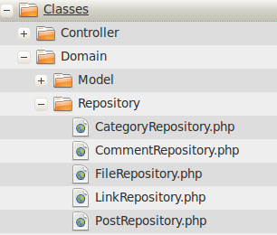
Die Repository-Klassen werden im Extensions-Verzeichnis Classes/Domain/Repository gespeichert und müssen per Konvention einen Klassennamen haben der mit „Repository“ enden.

Unsere Klasssen
- Tx_KiddogNews_Domain_Repository_CategorRepository
- Tx_KiddogNews_Domain_Repository_FileRepository
- Tx_KiddogNews_Domain_Repository_LinkRepository
- Tx_KiddogNews_Domain_Repository_PostRepository
- Tx_KiddogNews_Domain_Repository_CommentRepository

Schlusswort
Die Extension "kiddog_news", welche parallel zu dieser Dokumentation von mir programmiert wurde, ist im offiziellen TYPO3-Subversion-Repository einzusehen und wurde auf der Website www.myweblog.ch zu Test- und Präsentationszwecken installiert. Sobald sie den Prototype-Status hinter sich gelassen hat, wird sie selbstverständlich im offizielle TER (www.typo3.org/ext) für den generellen Download bereitgestellt.

Weiterführende Informationen
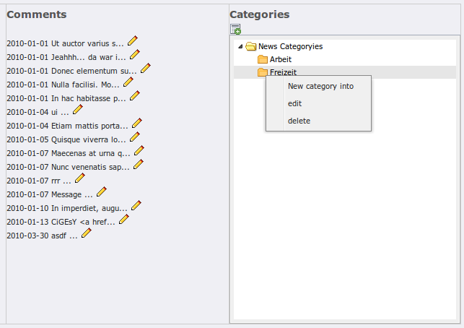
Zu erwähnen ist zudem, dass der entwickelte Prototype weitere Funktionalitäten implementiert hat, welche in dieser Semesterarbeit nicht explizit beschrieben wurden. Einen genaueren Blick in den Quellcode lohnt sich also.
So wurde zum Beispiel für die Darstellung des Kategorie-Baumes im Backend eine auf dem Javascript-Framework ExtJS basiertere Baum-Ansicht implementiert, welcher mittels AJAX die nötigen Informationen holt.
Eine Kurzfassung der Verwendung von AJAX innerhalb von Extbase-Basierten TYPO3-Modulen kann im Anhang II nachgelesen werden.

Ziel
Ich hoffe, dass ich dem einen oder anderen mit dieser Dokumentation den Einstieg in die TYPO3-Extension-Programmierung vereinfachen konnte. Über Feedbacks auf info@greenbanana.ch würde ich mich sehr freuen.

Freundliche Grüsse
Jürg Langhard

_______________________________________________
Arbeit im Sekretariat der HSZ-T abgegeben am 01. Juni 2010.

Anhang I: Herkömmliche Extension

Erstellung mittels Kickstarter
Die herkömmliche Art der Extension-Programmierung beginnt mit der Installation des Kickstarters. Diese TYPO3-Erweiterung vereinfacht die Arbeit des Programmierers zu Beginn der Entwicklung enorm:
Nach der Installation steht im TYPO3-Backend, im Extension Manager, ein Kickstarter zur Verfügung der hilft die nötigen Dateien, Ordner und, Datenbanktabellen anzulegen. Schrittweise wird folgender Ablauf durchlaufen:

General Info
Die Eingaben unter „General info“ dienen dazu das File ext_emconf.php mit Information zu befüllen. Diese Datei enthält alle wichtigen Eckdaten der Extension. Dazu gehört der Name, eine Beschreibung, Abhängigkeiten/Konflikte zu anderen Extension, den Name des Entwicklers um nur die wichtigsten zu nennen.
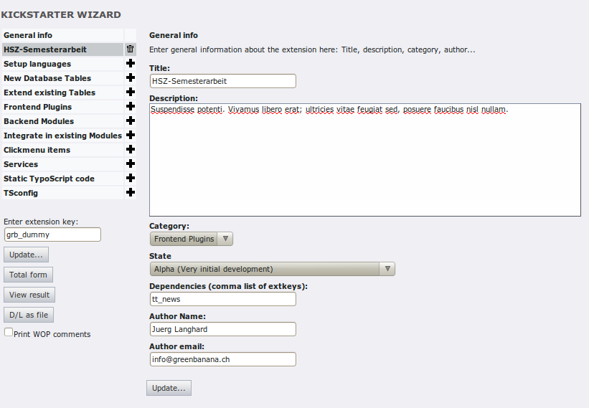

Auszug aus ext_emconf.php
<?php

########################################################################
# Extension Manager/Repository config file for ext "grb_dummy".
#
# Auto generated 29-05-2010 11:58
#
# Manual updates:
# Only the data in the array - everything else is removed by next
# writing. "version" and "dependencies" must not be touched!
########################################################################

$EM_CONF[$_EXTKEY] = array(
'title' => 'HSZ-Semesterarbeit',
'description' => 'Suspends vitae feugiat sed, posuere faucibus nisl nullam.',
'category' => 'plugin',
'author' => 'Juerg Langhard',
'author_email' => 'info@greenbanana.ch',
'dependencies' => 'tt_news',
'conflicts' => '',
'author_company' => '',
?>

Setup languages
Unter „Setup languages“ lässt sich definieren, in welche Sprachen die Extension übersetzt werden soll. Die Wahl optionaler Sprachen wirkt sich dann so auf die weitere Arbeit mit dem Extension-Kickstarter aus, dass alle $TCA-Felder (für die Anzeige im Backend), die Datenbank-Tabellen und -Felder sowie für die Beschreibungen der Extension Eingabefelder für die Übersetzung angezeigt werden.
Technisch gesehen wird lediglich die Datei locallang_db.xml erweitert um weitere languageKey's:
<?xml version="1.0" encoding="utf-8" standalone="yes" ?>
<T3locallang>
<meta type="array">
<type>database</type>
<description>Language labels for database tables/fields 'grb_dummy'</description>
</meta>
<data type="array">
<languageKey index="default" type="array">
<label index="tt_content.list_type_pi1">HSZ-Semesterarbeit-Plugin</label>
<label index="tx_grbdummy_table">Player</label>
</languageKey>
<languageKey index="de" type="array">
<label index="tx_grbdummy_table">Spieler</label>
</languageKey>
</data>
</T3locallang>

New Database Tables und Extend existing Tables
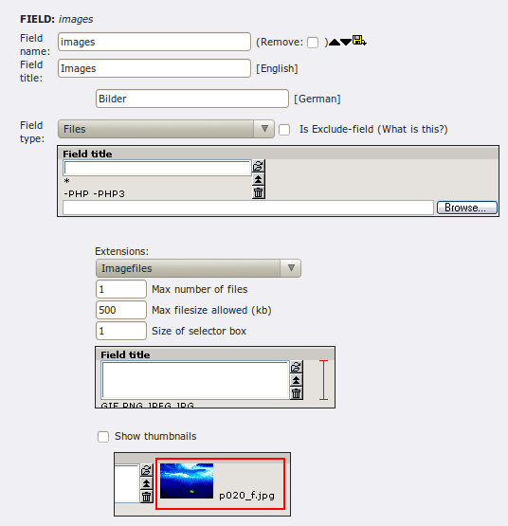
Unter „New Database Tables“ und „Extend existing Tables“ können die nötigen Tabellen und Tabellenfeld mit einem einfachen GUI ohne SQL-Kenntnisse angelegt werden.
Es wird dabei automatisch die Datei ext_tables.sql erstellt, die einen Datenbank-Dump der Extension ist.
#
# Table: 'tx_grbdummy_table'
#
CREATE TABLE tx_grbdummy_table (
uid int(11) NOT NULL auto_increment,
pid int(11) DEFAULT '0' NOT NULL,
tstamp int(11) DEFAULT '0' NOT NULL,
crdate int(11) DEFAULT '0' NOT NULL,
cruser_id int(11) DEFAULT '0' NOT NULL,
deleted tinyint(4) DEFAULT '0' NOT NULL,
hidden tinyint(4) DEFAULT '0' NOT NULL,
images text,

PRIMARY KEY (uid),
KEY parent (pid)
);

Frontend- Backend Plugins
Unter „Frontend Plugins“ und/oder „Backend Modules“ kann definiert werden, was die Erweiterung darstellen soll. Es werden dann die nötigen Files angelegt und die Plugins und Module in den entsprechenden Files eingetragen, damit Sie von TYPO3 später richtig geladen werden können.

Frontend-Plugin
In der Datei ext_localconf.php wird folgendes eingetragen:
t3lib_extMgm::addPItoST43($_EXTKEY, 'pi1/class.tx_grbdummy_pi1.php', '_pi1', 'list_type', 1);

Backend-Modul
In der Datei ext_tables.php wird mit folgendem Code-Ausschnitt zuerst überprüft, ob der Aufruf aus dem Backen kommt, und falls ja wird das Modul „mod1“ geladen:
if (TYPO3_MODE == 'BE') {
t3lib_extMgm::addModulePath('web_txgrbdummyM1', t3lib_extMgm::extPath($_EXTKEY) . 'mod1/');
t3lib_extMgm::addModule('web', 'txgrbdummyM1', '', t3lib_extMgm::extPath($_EXTKEY) . 'mod1/');
}

Static TypoScript code / Tsconfig
Bei den letzten zwei Punkten können die statischen TypoScript-Files angelegt werden. Es handelt sich dabei um Textfiles, die je nach Konfiguration automatisch oder manuell bei der Installation der Erweiterung geladen werden. Sie befinden sich immer unterhalb des Extension-Verzeichnis static/ und heissen setup.txt und constants.txt

Fertigstellen und laden der Erweiterung
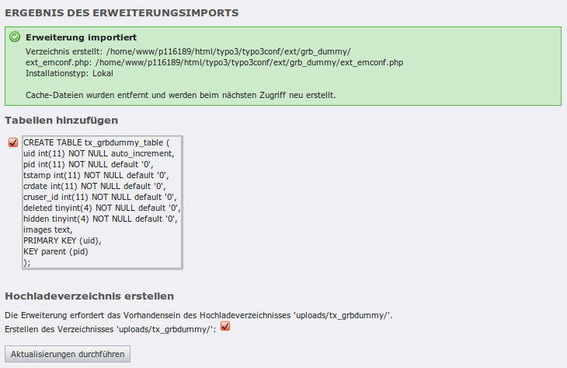
Sind alle Anpassungen gemacht, kann die Erweiterung direkt aus dem Kickstarter in die laufende TYPO3-Installation importiert und geladen werden.

Erweiterung wurde erfolgreich installiert
Nachdem „Aktualisierung durchführen“ gedrückt wurde sind alle nötigen Datenbank-Tabellen und -Felder erstellt worden und die Erweiterung wurde im File „typo3conf/localconf.php“ eingetragen.
Im Extension-Manager sieht das dann folgendermassen aus:

Anhang II: Ajax im Backend
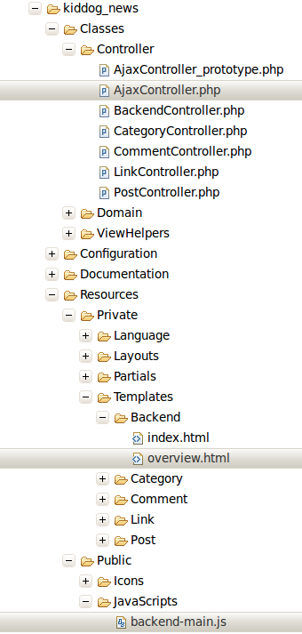
Der Datenaustausch mittels asynchronem Javascript (AJAX) ist sowohl im Backend wie auch im Frontend möglich. Er unterliegt jedoch genauen Vorgaben, damit es den Coding Guidelines von TYPO3 entspricht.
Grundsätzlich werden alle Ajax-Requestes die aus dem TYPO3-Backend ausgelöst werden, in der TYPO3-Core-Datei typo3/ajax.php verarbeitet.

Filesystem
Um die Erweiterung für Backend-Ajax-Aufrufe vorzubereiten, benötigt man zusätzlich folgende Dateien:
- Ajax-Controller (Beispiel: AjaxController.php)
- Ajax-Javascript (Beispiel: backend-main.js)
- Template (Beispiel: overview.html)

Javascript Framework
Im Backend empfiehlt sich die Verwendung des Javascript Frameworks ExtJS, da es auch für die Darstellung des zukünftigen TYPO3-Backend (ab der Version 5.0) zum Einsatz kommt.

Einbinden von ExtJSmit Fluid
In Fluid lässt sich das Javascript-Framework mit dem Parameter „loadExtJs=true“ einbinden.

Beispiel:
<f:be.container loadExtJs="true" enableExtJsDebug="true"
addCssFile="{f:uri.resource(path:'Styles/backend-main.css')}"
addJsFile="{
f:uri.resource(path:'JavaScripts/backend-main.js')
}">
<f:render section="content" />
</f:be.container>

ScreenShot
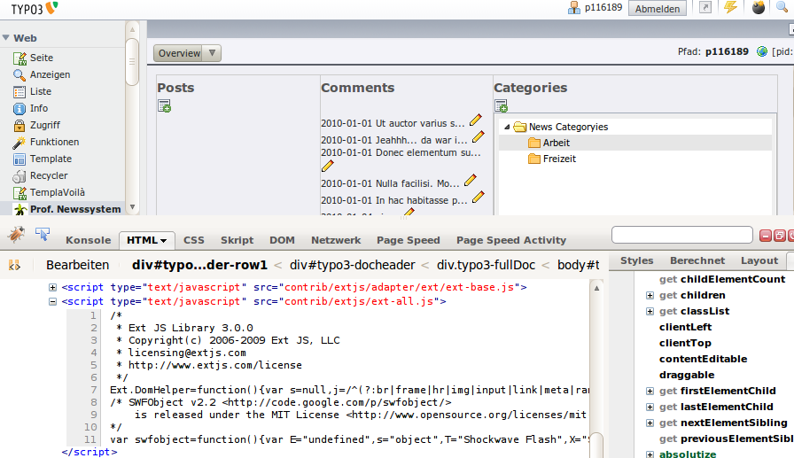

Ajax-Methode registrieren
Damit beim Ajax-Request eine bestimmte Methode aufgerufen wird, müssen sogenannte ajaxID's in der Datei ext_localconf.php registriert werden. Diese ID's können per GET-Parameter in der Datei typo3/ajax.php angesprochen werden und steuern so den Aufruf der richtigen Datei mit der entsprechenden Methode oder Funktion.

Beispiel der Datei ext_localconf.php
/**
* Registration of ajax-methodes
*/

// deleteCategoryByUid
$TYPO3_CONF_VARS['BE']['AJAX']['Tx_KiddogNews_Controller_AjaxController::deleteCategoryByUid']=
'EXT:kiddog_news/Classes/Controller/AjaxController.php:
Tx_KiddogNews_Controller_AjaxController->deleteCategoryByUid';

// updateCategoryByUid
$TYPO3_CONF_VARS['BE']['AJAX']['Tx_KiddogNews_Controller_AjaxController::updateCategoryByUid']=
'EXT:kiddog_news/Classes/Controller/AjaxController.php:
Tx_KiddogNews_Controller_AjaxController->updateCategoryByUid';

Aufruf-Beispiel
Die Implementation ist somit abgeschlossen und kann zum Beispiel mittels Folgendem Ext.Ajax.request aufgerufen werden:

Auszug aus der Datei backend-main.js
function deleteNode() {
Ext.Ajax.request({
url : 'ajax.php',
method: 'GET',
params :{ 'ajaxID':'Tx_KiddogNews_Controller_AjaxController::deleteCategoryByUid'
,'tx_kiddognews_ajax[uid]':catUid}

[...]

});
};
Dieser Aufruf löste ein Request mit den GET-Parameter 'ajaxID' und 'tx_kiddognews_ajax[uid]' aus. Dieser wird dann von der Datei typo3/ajax.php ausgewertet und an die Datei "AjaxController.php“ und deren Methode „deleteCategoryByUid“ weiter geleitet, wo die Anfrage abgearbeitet wird.

Auszug aus der Datei AjaxController.php
<?php
class Tx_KiddogNews_Controller_AjaxController{

// Parameters
protected $tx_kiddognews_ajax;
public function __construct(){
$this->tx_kiddognews_ajax = t3lib_div::_GP('tx_kiddognews_ajax');
}

/** *******************************************************************************************
* Delete category by given uid ($_GP[tx_kiddognews_ajax]['uid'])
******************************************************************************************* */
public function deleteCategoryByUid(){
// Mark category as deleted
$res = $GLOBALS['TYPO3_DB']->exec_UPDATEquery('tx_kiddognews_domain_model_category',
'uid='.$this->tx_kiddognews_ajax['uid'], array('deleted' => 1));
echo $res;
}
?>

Anhang III: TypoScript-Parameter

Konfigurationen mittels TypoScript
Mittels TypoScript ist es möglich Variablen und Konfigurationen zu definiere, welche innerhalb TYPO3-Extensions abgerufen werden können. Dies hat den grossen Vorteil, dass Entwickler mit Variablen arbeiten können, welche bei der Implementation der Erweiterung an die Gegebenheiten des jeweiligen Projektes angepasst werden können.

TYPOSCRIPT
plugin.tx_kiddognews{
settings {
group = 1
}

PHP (Controller)
$this->settings['group'];

Beispiel
Abfrage, ob ein Frontend-User eingeloggt ist, und der Benutzergruppe mit der UID=1 angehört.
if($GLOBALS['TSFE']->fe_user->user['usergroup'] == $this->settings['group']){
$feEditing = TRUE;
}

Anhang IV: Mini-Cheat-Sheet Fluid

Wichtige Funktionen

Texte kürzen (f:format.crop)
<f:format.crop maxCharacters="100">
{post.post}
</f:format.crop>

Bild rendern (f:image)
<f:image src="{user.image}" alt="Benutzerbild von {user.name}" width="120" />

Verlinkungen

Action
<f:link.action action="show">action link</f:link.action>

Files
<f:link.external uri="uploads/tx_kiddognews/{file.file}" target="_blank">{file.title}</f:link.external>

E-Mail
<f:link.email email="{comment.eMail}" />

Externe URL
<f:link.external uri="{comment.website}" target="_blank">{comment.website}</f:link.external>

Formulare

Select (Array)
Select-Ausgabe eines einfachen Array ($type), welches vom Controller übergeben wurde.
FLUID:
<label for="type">Type</label>
<f:form.select property="type" options="{type}" optionValueField="uid" optionLabelField="label"><select><option>dummy</option></select></f:form.select><br />

FRONTEND:
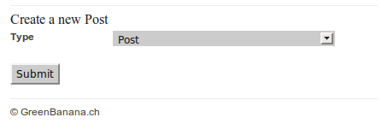
CONTROLLER:
$this->view->assign('type', array( 0 => 'Post', 1 => 'Link'));

Fehlermeldungen

RuntimeException

Duplicate variable declarations
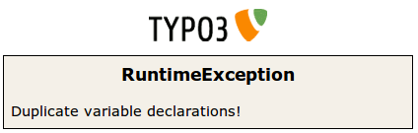
Diese Fehlermeldung sagt aus, dass im verwendeten Template zweimal die selbe Variable vor kommt. Dies geschieht relativ schnell, wenn mit Partials gearbeitet wird die for-Schleife haben.
Beispiel:
{post.title} <!-- Ausgabe des Titels -->
<f:if condition="{post.relatedPosts}">
<ul>
<h3>RelatedPosts:</h3>
<f:for each="{post.relatedPosts}" as="post">
<li>{post.title}</li> <!-- Gleiche Variable die den
</f:for> Fehler verusacht -->
</ul>
</f:if>

Tx_Fluid_Core_Parser_Exception

Cannot cast object of type "DateTime" to string.
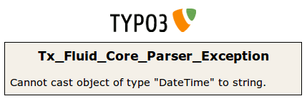
Ein Objekt, das im Domain-Model als DateTime deklariert wurde, muss im View folgendermassen ausgegeben werden:

Beispiel:
<f:format.date>
{dateObject}
</f:format.date>

Wird das DateTime-Objekt im View direkt aufgerufen erscheint folgende Fehlermeldung:

Required argument "src" was not supplied.
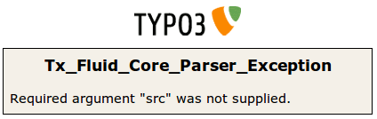
Wird innerhalb von Fluid ein Bild gerendert, sind zwingend die Angaben „src“ (Destination vom Bild) und „alt“ (Alt-Image-Text) anzugeben. Andernfalls kommt es zu folgender Fehlermeldung:

Ein korrektes Beispiel könnte so aussehen:
<f:image src="{user.image}" alt="Benutzerbild von {user.name}" width="120" />

Quellenverzeichnis

Bücher

Webdatenbank-Applikationen mit PHP und MySQL‎
Hugh E. Williams & David Lane
O'REILLY
- 2004 – kartoniert - 857 Seiten
- ISBN 3-89721-387-7

TYPO3 4.0: Das Handbuch für Entwickler
Kai Laborenz, Andrea Ertel, Thomas Wendt, Prakash Dussoye, Elmar Hinz
Galileo Press GmbH
- Juni 2006 - gebunden - 808 Seiten
- ISBN: 3898428125
- EAN: 9783898428125

Certified TYPO3 Integrator
Patrick Lobacher
Open Source Press
- April 2009 - kartoniert - 356 Seiten
- ISBN: 3937514783
- EAN: 9783937514789

TYPO3-Extensions
Alexander Ebner, Patrick Lobacher, Bernhard Ulbrich
Hanser Fachbuchverlag
- Mai 2010 - gebunden - XVIII434
- ISBN: 3446415572
- EAN: 9783446415577

PHP objektorientiert
Peter Lavin
Hanser Fachbuchverlag
- November 2006 – gebunden - 224 Seiten
- ISBN-10: 3-446-40762-6
- ISBN-13: 978-3-446-40762-6

PHP Design Patterns
Stephan Schmidt
O'Reilly Vlg. GmbH & Co.
- Februar 2009 - gebunden - XVI489
- ISBN: 389721864X
- EAN: 9783897218642

UML 2 glasklar
Chris Rupp, Stefan Queins, Barbara Zengler
- Hanser Fachbuchverlag
- August 2007 - gebunden - XI554
- ISBN: 3446411186
- EAN: 9783446411180

Entwurfsmuster von Kopf bis Fuss
O'Reilly Vlg. GmbH & Co.
- Dezember 2005 - kartoniert - 672 Seiten
- ISBN: 3897214210
- EAN: 9783897214217

Zeitschriften

t3n .open .web .business
yeebase media GbR
Expo Plaza 3
30539 Hannover
Tel.: +49 (0)511 590 27 99-0
Fax.: +49 (0)511 590 27 99-8
E-Mail: verlag@yeebase.com
URL: http://www.yeebase.com

Nr. 18: Kategorien „Content Management“
Titel: Extension-Entwickling mit Extbase und Fluid
Autor: Patrick Lobacher, freier Entwickler, Autor, Mitglied der TYPO3 Association
Website: www.typofaktum.de

Vortrags- und MicroDokumentationen

Get into the FLOW with Extbase
Jochen Rauch
http://www.slideshare.net/jocrau/get-into-the-flow-with-extbase-2004846

MVC for TYPO3 4.3 with extbase
Sebastian Kurführst
http://www.slideshare.net/skurfuerst/mvc-for-typo3-43-with-extbase

Workshop Extension-Entwicklung mit Extbase und Fluid
Sebastian Kurführst
http://www.slideshare.net/skurfuerst/workshop-extensionentwicklung-mit-extbase-und-fluid

Fluid - The Zen of Templating
Sebastian Kurführst
http://www.slideshare.net/skurfuerst/fluid-the-zen-of-templating

Online

TYPO3-Core-API
Copyright © by TYPO3 Core Development Team
Published under the Open Content License available from
http://www.opencontent.org/opl.shtml
Dokument-Link:
http://typo3.org/documentation/document-library/core-documentation/doc_core_api/4.2.0/view

